100年
醫院總額專業醫療服務品質報告
專業版

行政院衛生署
中央健康保險局

101年6月

壹、前言 2
目 錄
貳、專業醫療服務品質指標項目及定義 3
參、指標值監測結果 20
指標1：各區同院所門診注射劑使用率(1150) 20
指標2：各區同院所門診、急診抗生素使用率(1140門診、1141急診) 23
指標3：各區同院所上呼吸道感染病人7日內複診率(105) 28
指標4：各區同院所門診同一處方制酸劑重複使用率(1148) 31
指標5：各區同院所降血壓藥物(口服)不同處方用藥日數重複率(1157) 34
指標6：各區同院所降血脂藥物(口服)不同處方用藥日數重複率(1158) 37
指標7：各區同院所降血糖藥物-不同處方用藥日數重複率 40
指標8：各區同院所抗精神分裂藥物-不同處方用藥日數重複率(1160) 43
指標9：各區同院所抗憂鬱症藥物-不同處方用藥日數重複率(1161) 46
指標10：各區同院所安眠鎮靜藥物不同處方用藥日數重複率(1162) 49
指標11：各區跨院所降血壓藥物(口服)不同處方用藥日數重複率(1163) 52
指標12：各區跨院所口服降血脂藥物-不同處方用藥日數重複率(1164) 55
指標13：各區跨院所降血糖(不分口服及注射)不同處方用藥日數重複率(1165) 58
指標14：各區跨院所抗精神分裂不同處方用藥日數重複率(1166) 61
指標15：各區跨院所憂鬱症不同處方用藥日數重複率(1167) 64
指標16：各區跨院所安眠鎮靜藥物不同處方用藥日數重複率(1168) 67
指標17：各區同院所慢性病開立慢性病連續處方箋百分比(889) 70
指標18：各區同院所三十日以上住院率(區分急性病床、慢性病床)(892、893) 73
指標19：各區非計畫性住院案件出院後十四日內再住院率(107778
指標20：剖腹產率(1136) 81
指標21：各區住院案件出院後三日內再急診率(108) 84
指標22：初次非自願剖腹產率(1075) 87
指標23：清淨手術抗生素3日使用率(1154) 90
指標24：各區同院所使用ESWL人口平均利用人次(20) 93
肆、結論 96
附錄
表 1. 100年全年值監測結果摘要表 97
01
02
03
表2-1.100年全年指標值較前一年(99年)升降比較表 1011
表2-2.100年醫院總額專業醫療服務品質指標各分區彙整表 1102
表 3. 分區採行之對策摘要 1103

壹、前言
- 緣起：
本報告所載專業醫療服務品質指標，係依行政院衛生署100年9月28日衛署健保字第1002660194號公告修正之「全民健康保險醫院總額支付制度品質確保方案」專業醫療服務品質指標項目呈現，並利用健保特約醫療機構申報之醫療費用申報資料，進行各指標之趨勢統計。本報告區分「民眾版」與「專業版」。「民眾版」係供一般民眾使用，介紹各指標名稱主要意涵、為什麼要建立這項指標及整體趨勢統計；「專業版」則提供醫療與公共衛生領域人員使用，呈現各指標之操作型定義、整體與6個健保分區¹及各醫院層級之監測統計。
- 意義：
本報告指標項目依其特性區分為正向指標、負向指標、及非絕對正向或負向指標。對正向指標之監測目的，在於期待指標數值呈上升或平穩但維持高於某一數值之趨勢，若呈現明顯下降趨勢，則需進一步瞭解原因；反之，對負向指標，則期待指標數值呈下降或平穩但維持低於某一數值之趨勢，若呈現明顯上升趨勢，則需進一步瞭解原因；對於非絕對正向或負向指標之監測目的，在於期待指標數值呈平穩趨勢，若呈現巨幅變動，則需進一步瞭解原因。
- 特別聲明：
本報告指標係以健保醫療費用申報資料作計算。考量健保申報資料欄位有限，無法反應完整醫療過程與結果，因此，指標數字的表現可能為多重原因造成，醫療適當性仍需就病人情形由醫療專業認定，不應直接認定反應品質，請使用者解讀時審慎。另，行政院衛生署100年度公告修正指標定義之幅度頗大，於比較以前年度之數據時，需留意各年度指標定義之異同。
註1；健保局6個分區業務組，係指中央健康保險局臺北、北區、中區、南區、高屏及東區等六個服務範圍。

貳、專業醫療服務品質指標項目及定義
指標1：各區同院所門診注射劑使用率(1150)
- 定義：
- 資料範圍：每季所有屬醫院總額之門診案件。
- 公式說明：
分子：醫令代碼為10碼, 且第8碼為「2」案件數，但排除必要注射藥物案件。
分母：給藥案件數。
給藥案件：藥費不為0，或給藥天數不為0，或處方調劑方式為1、0、6其中一種。
針劑藥品：醫令代碼為10碼，且第8碼為2，但排除門診化療注射劑、急診注射劑及流感疫苗。
門診化療注射劑：醫令代碼為37005B，37031B~37041B。
急診注射劑：案件分類代碼為02，醫令代碼為10碼，且第8碼為「2」案件。
流感疫苗：案件分類代碼為D2。
- 監測值：以最近3年全局值平均值× (1+20%)作為上限值，100年監測值4.01%。

指標2：各區同院所門診抗生素使用率(1140門診、1141急診)
  - 定義：
- 資料範圍：每季所有屬醫院總額之門診給藥案件。
- 公式說明：
1. 門診抗生素使用率=醫院門診開立抗生素藥品案件數／醫院門診開藥總案件數。
2. 急診抗生素使用率=醫院急診開立抗生素藥品案件數／醫院急診開藥總案件數。
3. 抗生素藥品：ATC碼前三碼為J01（ANTIBACTERIALS FOR SYSTEMIC USE）。
  - 監測值：
門診抗生素使用率，以最近3年全局值平均值× (1+20%)作為上限值，100年監測值8.59%。
急診抗生素使用率為新監測項目，待實施1年後再訂。

指標3：各區同院所上呼吸道感染病人7日內複診率(105)
  - 定義：
    - 資料範圍：每季所有屬醫院總額之門診案件，程式會以亂數取得一個費用年月為資料範圍計算。
    - 公式說明：
分子：按院所、ID、總額部門歸戶，計算因URI於同一院所同一總額部門別，二次就醫日期小於7日之人次。
分母：按院所、ID、總額部門歸戶，計算URI人次。
URI：主診斷前3碼為[460]、[462]、[465]、[487]
  - 監測值：9.85%×(1+10%)=10.84

指標4：不當用藥案件數(各區同院所門診同一處方制酸劑重複使用率)(1148)
- 定義：
- 資料範圍：每季所有屬醫院總額之門診給藥案件（藥費不為0，或給藥天數不為0，或處方調劑方式為1、0、6其中一種）。
- 公式說明：
分子：制酸劑藥理重複案件數。
分母：制酸劑藥理案件數。
1. 制酸劑：係指ATC碼前四碼為A02A（ANATACIDS），惟下列藥品參考衛生署藥品許可證之適應症，不列入制酸劑重複使用之計算：
a. ATC碼前五碼為A02AH（ANTACIDS WITH SODIUM BICARBONATE）之單方藥品(程式邏輯不需處理單複方)：適應症為「酸中毒之鹼化劑」
b. 醫令代碼為A001046100及A023521100：適應症為「軟便」。
2. 制酸劑重複案件：同一處方，含有兩筆不同制酸劑醫令，方計為重複案件。。
- 監測值：以最近3年全局值平均值×(1+20%)作為上限值，100年監測值為1.16%。

- 用藥日數重複率：
指標包括「降血壓藥物(口服)」、「降血脂藥物(口服)」、「降血糖藥物(包含口服及注射劑)」及「精神疾病用藥(包括精神分裂、憂鬱症及安眠鎮靜劑三類)」等費用佔率高之藥品，進行同一醫院同一病患不同處方開立同類藥物之用藥日數重複率統計。
用藥日數重複率指標，自100年起定義調整「允許慢性病連續處方箋提早拿藥」，即同ID、同院所給藥日數>=28天, 且該筆給藥產生重複的原因是與另一筆給藥日數>=28天的用藥比對所產生, 則在此原因下, 該筆用藥允許7天的空間不計入重複日數。
「給藥日數」擷取該藥品醫令 之「醫令檔給藥日份欄位」，若同案件同藥理下, 有多筆相關藥品醫令，則以給藥日份最大的那一筆來代表該案件的給藥日數。

指標5：各區同院所口服降血壓藥物-不同處方用藥日數重複率(1157)
一、定義：
(一)資料範圍：限定為西醫醫院之降血壓藥物(口服)給藥案件。
(二)公式說明：
分子：同ID不同處方之血壓藥物(口服)開始用藥日期與結束用藥日期間有重疊之給藥日數(允許慢性病連續處方箋提早拿藥)。
分母：降血壓藥物(口服)之給藥日數總和。
降血壓藥物(口服)：ATC前三碼為C07或ATC前五碼為C02AC、C02CA、C02DB、C02DC、C02DD、C02KX、C03AA、C03BA、C03CA、C03DA、C08CA、C08DA、C08DB、C09AA、C09CA，且醫令代碼第8碼為1。
二、監測值：以可擷取資料計算最近3年全局平均值×(1+20%)作為上限值，100年監測值為0.91%。

指標6：各區同院所口服降血脂藥物-不同處方用藥日數重複率(1158)
一、定義：
(一)資料範圍：限定為西醫醫院之降血脂藥物(口服)給藥案件。
(二)公式說明：
分子：同ID不同處方之降血脂藥物(口服)開始用藥日期與結束用藥日期間有重疊之給藥日數(允許慢性病連續處方箋提早拿藥)。
分母：降血脂藥物(口服)之給藥日數總和。
降血脂藥物(口服)：ATC前五碼=C10AA、C10AB、C10AC、C10AD、C10AX，且醫令代碼第8碼為1。
二、監測值：以可擷取資料計算最近3年全局平均值x(1+20%)作為上限值，100年監測值為0.47%。
指標7：各區同院所降血糖藥物-不同處方用藥日數重複率(1159)
一、定義：
(一)資料範圍：限定為西醫醫院之降血糖藥物(不分口服及注射)給藥案件。
(二)公式說明：
分子：同ID不同處方之降血糖藥物(不分口服及注射)開始用藥日期與結束用藥日期間有重疊之給藥日數(允許慢性病連續處方箋提早拿藥)。
分母：降血糖藥物(不分口服及注射)之給藥日數總和。
降血糖藥物(不分口服及注射)：ATC前五碼=A10AB、A10AC、A10AD、A10AE、A10BA、A10BB、A10BF、A10BG、A10BX。
二、監測值：以可擷取資料計算最近3年全局平均值×(1+20%)作為上限值，100年監測值為0.59%。

指標8：各區同院所抗精神分裂藥物-不同處方用藥日數重複率(1160)
ㄧ、定義：
(ㄧ)資料範圍：限定為西醫醫院之抗精神分裂藥物給藥案件。
(二)公式說明：
分子：同ID不同處方之開始用藥日期與結束用藥日期間有重疊之給藥日數(允許慢性病連續處方箋提早拿藥)。
分母：抗精神分裂藥物之給藥日數總和。
精神分裂藥物：ATC前五碼=N05AA、N05AB、N05AD、N05AE、N05AF、N05AH、N05AL、N05AN、A05AX。
- 監測值：以可擷取資料計算最近3年全局平均值×(1+20%)作為上限值，100年監測值為1.01%。

指標9：各區同院所抗憂鬱症藥物-不同處方用藥日數重複率(1161)
一、定義：
(一)資料範圍：限定為西醫醫院之抗憂鬱症藥物給藥案件。
(二)公式說明：
分子：同ID不同處方憂鬱症藥物之開始用藥日期與結束用藥日期間有重疊之給藥日數(允許慢性病連續處方箋提早拿藥)。
分母：抗憂鬱症藥物之給藥日數總和。
抗憂鬱症藥物：ATC前五碼=N06AA、N06AB、N06AG、N06AX。
二、監測值：以可擷取資料計算最近3年全局平均值×(1+20%)作為上限值，100年監測值為0.82%。

指標10：各區同院所安眠鎮靜藥物-不同處方用藥日數重複率(1162)
一、定義：
(一)資料範圍：限定為西醫醫院之安眠鎮靜藥物給藥案件。
(二)公式說明：
分子：同ID不同處方之開始用藥日期與結束用藥日期間有重疊之給藥日數(允許慢性病連續處方箋提早拿藥)。
分母：安眠鎮靜藥物之給藥日數總和。
安眠鎮靜藥物：(不含抗焦慮藥物)：前五碼為N05BA、N05BE、N05CC、N05CD、N05CF、N05CM。
二、監測值：以可擷取資料計算最近3年全局平均值×(1+20%)作為上限值，100年監測值為1.87%。

指標11：各區跨院所降血壓藥物(口服)不同處方用藥日數重複率(1163)
一、定義：
(一)資料範圍：限定為西醫醫院之降血壓藥物(口服)給藥案件。
(二)公式說明：
分子：降血壓藥物(口服)重複用藥日數，同分區、跨院所、同ID不同處方之就醫日期與結束用藥日期間有重疊之給藥日數。
分母：降血壓藥物(口服)之給藥日數
降血壓藥物(口服)：ATC前三碼為C07或ATC前五碼為C02AC、C02CA、C02DB、C02DC、C02DD、C02KX、C03AA、C03BA、C03CA、C03DA、C08CA、C08DA、C08DB、C09AA、C09CA，且醫令代碼第8碼為1。
二、監測值：未訂監測值，待實施1年後再訂。

指標12：各區跨院所降血脂藥物(口服)不同處方用藥日數重複率(1164)
一、定義：
(一)資料範圍：限定為西醫醫院之降血脂藥物(口服)給藥案件。
(二)公式說明：
分子：降血脂藥物(口服)重複用藥日數，同分區、跨院所、同ID不同處方之就醫日期與結束用藥日期間有重疊之給藥日數。
分母：降血脂藥物(口服)之給藥日數
降血脂藥物(口服)：ATC前五碼=C10AA、C10AB、C10AC、C10AD、C10AX，且醫令代碼第8碼為1。
二、監測值：未訂監測值，待實施1年後再訂。

指標13：各區跨院所降血糖(不分口服及注射)不同處方用藥日數重複率(1165)
一、定義：
(一)資料範圍：限定為西醫醫院之降血糖藥物(不分口服及注射)給藥案件。
(二)公式說明：
分子：降血糖藥物(不分口服及注射)重複用藥日數，同分區、跨院所、同ID不同處方之就醫日期與結束用藥日期間有重疊之給藥日數。
分母：降血糖藥物(不分口服及注射)之給藥日數
降血糖藥物(不分口服及注射)：ATC前五碼=A10AB、A10AC、A10AD、A10AE、A10BA、A10BB、A10BF、A10BG、A10BX
二、監測值：未訂監測值，待實施1年後再訂。

指標14：各區跨院所抗精神分裂不同處方用藥日數重複率(1166)
一、定義：
  - 資料範圍：限定為西醫醫院之抗精神分裂藥物給藥案件。
  - 公式說明：
分子：抗精神分裂藥物重複用藥日數，同分區、跨院所、同ID不同處方之就醫日期與結束用藥日期間有重疊之給藥日數。
分母：抗精神分裂藥物之給藥日數
精神分裂藥物：ATC前五碼=N05AA、N05AB、N05AD、N05AE、N05AF、N05AH、N05AL、N05AN、A05AX
二、監測值：未訂監測值，待實施1年後再訂。

指標15：各區跨院所抗憂鬱症不同處方用藥日數重複率(1167)
一、定義：
(一)資料範圍：限定為西醫醫院之憂鬱症藥物給藥案件。
(二)公式說明：
分子：抗憂鬱症藥物重複用藥日數，同分區、跨院所、同ID不同處方之就醫日期與結束用藥日期間有重疊之給藥日數。
分母：抗憂鬱症藥物之給藥日數。
抗憂鬱症藥物：ATC前五碼=N06AA、N06AB、N06AG、N06AX。
二、監測值：未訂監測值，待實施1年後再訂。

指標16：各區跨院所安眠鎮靜藥物不同處方用藥日數重複率(1168)
一、定義：
(一)資料範圍：限定為西醫醫院之安眠鎮靜藥物給藥案件。
(二)公式說明：
分子：安眠鎮靜藥物重複用藥日數，同分區、跨院所、同ID不同處方之就醫日期與結束用藥日期間有重疊之給藥日數。
分母：安眠鎮靜藥物之給藥日數。
安眠鎮靜藥物(不含抗焦慮藥物)： ATC前五碼為N05BA、N05BE、N05CC、N05CD、N05CF、N05CM。
二、監測值：未訂監測值，待實施1年後再訂。

指標17：各區同院所慢性病開立慢性病連續處方箋百分比(889)
- 定義：
  - 資料範圍：每季所有屬醫院總額之門診案件。
  - 公式說明：
分子：開立慢性病連續處方箋案件數。
分母：慢性病給藥案件數。
開立慢性病連續處方箋的案件：(診察費項目代碼為慢箋)或(案件分類=E1且慢性病連續處方箋有效期間處方日份 > 給藥天數且慢性病連續處方箋有效日份為給藥天數的倍數)。
診察費項目代碼為慢箋： 00155A、00157A、00170A、00171A、00131B、00132B、00172B、00173B、00135B、00136B、00174B、00175B、00137B、00138B、00176B、00177B、00139C、00140C、00158C、00159C、00141C、00142C、00160C、00161C、00143C、00144C、00162C、00163C、00145C、00146C、00164C、00165C、00147C、00148C、00166C、00167C、00149C、00150C、00168C、00169C、00178B、00179B、00180B、00181B、00182C、00183C、00184C、00185C、00187C、00189C、00190C、00191C。
慢性病給藥案件：案件分類=04、E1。
排除條件：
①婦產科專科醫院：醫院型態別為專科醫院(03)，且門診就醫科別婦產科(05)之申請點數占率為各就醫科別中最高者。
②小兒專科醫院：醫院型態別為專科醫院(03)，且門診就醫科別小兒科(04)之申請點數占率為各就醫科別中最高者。
③呼吸照護病房(有申報醫令P1011C或P1012C之案件)申請點數占全院申請點數80%(含)以上之醫院。
二、監測值：以最近3年全局值平均值x(1-20%)作為下限值，100年監測值為18.21%。

指標18：各區同院所三十日以上住院率
(892 僅急性床案件，不含急慢性床混合案件)
(893 僅慢性床案件，不含急慢性床混合案件)
- 定義：
- 資料範圍：每季所有屬醫院總額之住院案件。
- 公式說明：
分子：住院超過30日的案件數。
分母：出院案件數。
出院案件：出院日在資料範圍內之案件，按[院所，ID，生日，住院日]歸戶，因作帳之緣故，可能有多個出院日，以最晚之出院日為準。
住院超過30日的案件：以出院案件為範圍，按[院所，ID，生日，住院日] 歸戶，找出住院日距離出院日超過30日的案件。
排除條件：
A.排除呼吸照護個案，主次診斷碼51881、51883、51884或主次處置碼96.70-96.72、9390。
B.排除精神病案件，精神科就醫科別代碼13。
C.排除乳癌試辦計劃案件：案件類別為「4：試辦計劃」及疾病患來源為”N”或”C”或”R“。
D.排除早產兒案件：主次診斷前三碼為764~765。E.安寧照護(給付類別A)
區分急、慢性床進行管控。
二、監測值：區分急、慢性床為新監測項目，待實施1年後再訂。

指標19：各區非計畫性住院案件出院後十四日內再住院率(1077)
- 定義：
- 資料範圍：每季所有屬醫院總額之住院案件。
- 公式說明：
分子：病人14日再住院數。
分母：當季出院人數。
1. 分母分子均排除下列計畫性再住院案件後進行統計：(1)精神科個案(就醫科別=13)。(2)乳癌試辦案件(案件分類4+病患來源N或R或C)。 (3)化學治療及放射線治療(V58.0、V58.1) 。(4)早產安胎個案(ICD–9–CM：64403)。(5)罕見疾病(ICD-9-CM：2775)—黏多醣症。 (6)轉院案件(轉歸代碼5、6或7)。(7)新生兒未領卡(部份負擔註記903)。(8)血友病(ICD-9-CM : 2860、2861、2862、2863)。 (9)執行心導管後再執行心血管繞道手術或支架置放術。(10)器官移植(醫令代碼前5碼)
a. 心臟移植：68035
b. 肺臟移植：68037（單肺）、68047（双肺）
c. 肝臟移植：75020
d. 腎臟移植：76020
e. 胰臟移植：75418
f. 角膜移植：85213
2.說明：
(1) 心導管：醫令代碼前5碼為18020、18021、97501、97502、97503、97506、97507、97508。
(2) 心血管繞道手術：以冠狀動脈繞道手術為主，主次處置代碼(手術代碼)為36.10、36.11、36.12、36.13、36.14、36.15、36.16、36.17、36.19且醫令代碼前5碼為68023或68024或68025。
(3) 辦膜置換術：醫令代碼前5碼為68016、68017、68018且主診斷碼前3碼為390-459且主處置代碼(手術代碼)為35.21、35.22、35.23、35.24。
(4) 支架置放術：同時申報「經皮冠狀動脈擴張術（PTCA）」及放置血管支架之案件。「經皮冠狀動脈擴張術（PTCA）」：
主次處置代碼(手術代碼)為36.01、36.02、36.05且醫令代碼前5碼為33076、33077、33078。放置血管支架：主次處置代碼(手術代碼)為36.06且特材代碼前5碼為「CBP01」或「CBP06」且單價為19940（92年前價格為49000或54000；92年至97年12月31日價格為27000或36750，98年起價格為19940）。

二、監測值：以最近3年全局值平均值x(1+20%)作為上限值，100年為8.25%。

指標20：剖腹產率(1136)
- 定義：
  - 資料範圍：每季所有屬醫院總額之住院案件。
  - 公式說明：
分子：醫院剖腹產案件數。
分母：醫院總生產案件數。
總生產案件數＝自然產案件數+剖腹產案件數。
1. 自然產案件：符合下列任一條件：
(1)TW-DRG前三碼為372~375。
(2)DRG_CODE為0373A、0373C。
(3)需符合任一自然產醫令代碼：81017C、81018C、81019C、97001K、97002A、97003B、97004C、97005D、81024C、81025C、81026C、97931K、97932A、97933B、97934C、81034C。
2. 剖腹產案件：符合下列任一條件：
(1)TW-DRG前三碼為碼為370、371。
(2)DRG_CODE為0371A、0373B。
(3)符合任一剖腹產醫令代碼：81004C、81028C、97006K、97007A、97008B、97009C、81005C、81029C、97014C。
- 監測值：33.84%×(1±10%)=37.22%

指標21：各區住院案件出院後三日內急診率(108)
- 定義：
- 資料範圍：每季所有屬醫院總額之出院案件與急診案件。
- 公式說明：
分子：3日內再急診案件數。
分母：出院案件數。
排除下列案件：(1)精神科個案(就醫科別=13)
(2)乳癌試辦案件(案件分類4+病患來源N或R或C)
(3)化學治療及放射線治療(V58.0、V58.1)
(4)早產安胎個案(ICD–9–CM：64403)
(5)罕見疾病(ICD-9-CM : 2775)—黏多醣症
(6)轉院案件(轉歸代碼5、6或7)
(7)新生兒未領卡(部份負擔註記903)
(8)血友病(ICD-9-CM : 2860、2861、2862、2863)
(9)器官移植(醫令代碼前5碼)心臟移植：68035肺臟移植：68037（單肺）、68047（双肺）肝臟移植：75020腎臟移植：76020。
(10)病患死亡或病危自動出院案件(轉歸代碼4或A)。
- 監測值：2.64%×(1±10%)。

指標22：初次非自願剖腹產率(1075)
- 定義：
  - 資料範圍：每季所有屬醫院總額之住院案件。
  - 公式說明：
1. 分子：總生產案件數中屬初次非自願剖腹產案件數
2. 分母：總生產案件數
3.初次非自願剖腹產案件：醫令代碼為81004C、或主處置代碼(手術代碼)為74.0、74.1、74.2、74.4之案件，但需排除下列條件：
※排除條件：(符合1或2任一項)
(1).DRG碼為0373B(自行要求剖腹產)。
(2).主處置代碼(手術代碼)為74.0、74.1、74.2、74.4且主次診斷碼前四碼為6542(前胎剖腹產生產)。
4.總生產案件數：自然產案件數+剖腹產案件數
5.自然產案件：醫令代碼81017C、81018C、81019C、81024C、81025C、81026C、81034C或主處置代碼(手術代碼)前2碼為72、73。
6.剖腹產案件：醫令代碼為81004C、97014C、81028C、81005C、81029C或主處置代碼 (手術代碼)為74.0、74.1、74.2、74.4
二、監測值：19.03%×(1±10%)。

指標23：清淨手術抗生素大於等於3日以上(含)使用率(1154)
- 定義：
- 資料範圍：每季所有屬醫院總額之住院案件。
- 公式說明：
1.分子：手術後>=3日使用抗生素案件數。
2.分母：清淨手術案件數
3.資料範圍：住院西醫醫院，案件分類為5且符合下列任一條件，但排除(i)主診斷碼前3碼為170、286或主診斷碼198.5、790.92或(ii)任一主次診斷:中耳炎(前3碼為381-382)、肺炎(前3碼為480-486)、UTI(前3碼為595,597,全碼599.0)。
(1) 主處置代碼(手術代碼)為53.00、53.01、53.02、53.29、53.10、53.11、53.12、53.13、53.39。
(2) 主處置代碼(手術代碼)為06.2、06.39、06.4、06.50、06.51、06.52且主診斷碼前3碼為240~246。
(3) 主處置代碼(手術代碼)為81.51、81.54。
4.抗生素ATC碼前三碼為J01（ANTIBACTERIALS FOR SYSTEMIC USE）。
二、監測值：指標改為大於等於3日為新監測項目，待實施1年後再訂。

指標24：各區同院所使用ESWL人口平均利用人次
- 定義：
(一)資料範圍：每季所有屬醫院總額之ESWL案件。
(二)公式說明：
分子：ESWL使用次數。
分母：ESWL使用人數。
ESWL案件：醫令代碼50023A、50024A、50025A、50026A、50023B、50024B、50025B、50026B。
二、監測值：1.155×(1±10%)。

參、指標值監測結果
自100Q1起多數指標監測值採滾動式監測，即以最近3年全局值平均值x(1±20%)﹝註：負向指標取加號(+)作上限值、正向指標取減號(-)作下限值﹞為醫院總額醫療品質指標項目監測值；部分指標考量以前述方式新監測值較原監測值寬鬆，則維持原監測值；6類藥理別用藥日數重複率(指標5~10)，因院所自98Q3始申報醫令給藥日份，爰暫以99年全局值平均值*(1+20%)設定上限值。

指標1：各區同院所門診注射劑使用率(1150)
監測值：以最近3年全局值平均值× (1+20%)作為上限值，100年監測值4.01%。
一、整體趨勢變化：
100年全區值為3.29%，與99年3.32%相較呈現微幅下降。本項指標因部分特殊藥品如糖尿病人使用之胰島素，尚無可供替代之口服藥品，故本項指標並非絕對的負向指標，而是提醒醫事機構及病人儘量選擇相對安全性較高的口服藥治療。
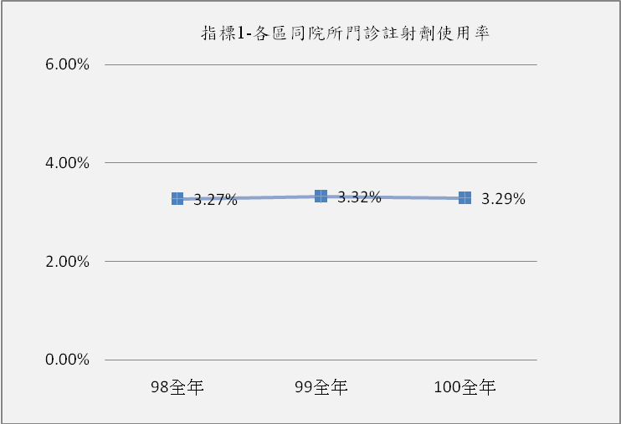

二、分區別比較：
100年全年，中區4.08%略高於監測值4.01%，但已較99年指標值為低；其餘各分區業務組皆在監測值範圍或低於監測值。

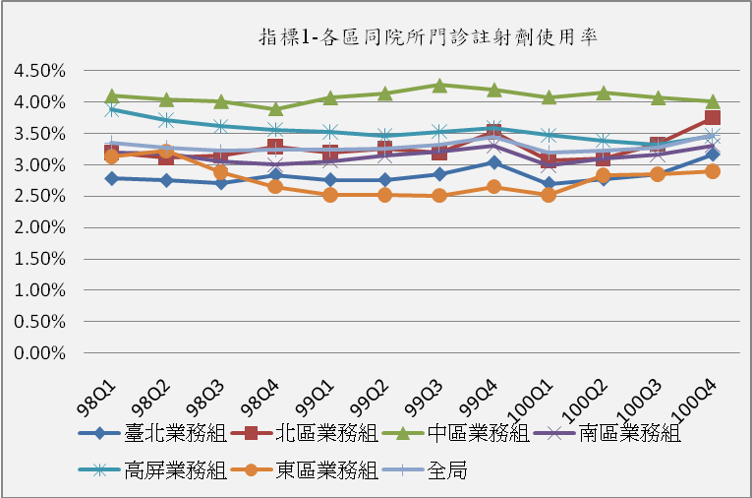

年季 | 臺北 | 北區 | 中區 | 南區 | 高屏 | 東區 | 全局
98Q1 | 2.78% | 3.19% | 4.10% | 3.20% | 3.88% | 3.13% | 3.35%
98Q2 | 2.75% | 3.12% | 4.04% | 3.18% | 3.71% | 3.22% | 3.28%
98Q3 | 2.71% | 3.14% | 4.01% | 3.05% | 3.61% | 2.88% | 3.22%
98Q4 | 2.84% | 3.29% | 3.89% | 3.00% | 3.56% | 2.65% | 3.24%
98全年 | 2.77% | 3.19% | 4.01% | 3.11% | 3.68% | 2.96% | 3.27%
99Q1 | 2.76% | 3.19% | 4.07% | 3.06% | 3.52% | 2.52% | 3.24%
99Q2 | 2.76% | 3.26% | 4.14% | 3.14% | 3.46% | 2.52% | 3.26%
99Q3 | 2.85% | 3.19% | 4.27% | 3.21% | 3.53% | 2.51% | 3.32%
99Q4 | 3.04% | 3.52% | 4.20% | 3.30% | 3.59% | 2.65% | 3.45%
99全年 | 2.85% | 3.29% | 4.17% | 3.18% | 3.53% | 2.55% | 3.32%
100Q1 | 2.70% | 3.07% | 4.08% | 2.99% | 3.47% | 2.52% | 3.19%
100Q2 | 2.77% | 3.10% | 4.15% | 3.10% | 3.39% | 2.83% | 3.23%
100Q3 | 2.85% | 3.33% | 4.07% | 3.16% | 3.32% | 2.85% | 3.28%
100Q4 | 3.17% | 3.75% | 4.01% | 3.31% | 3.46% | 2.90% | 3.47%
100全年 | 2.87% | 3.31% | 4.08% | 3.14% | 3.41% | 2.78% | 3.29%

三、層級別比較：
以最近3年來看，地區醫院之各季注射率皆較其他層級高，。

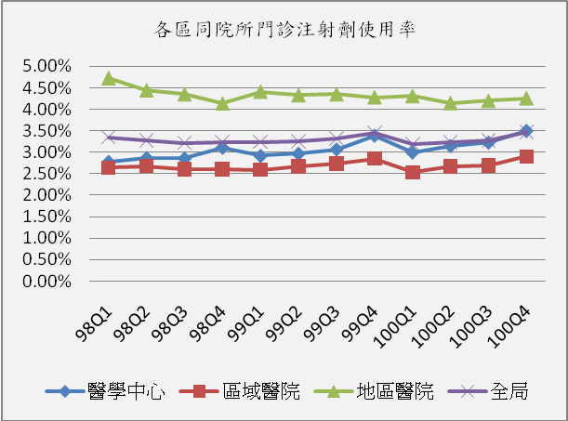

年季 | 醫學中心 | 區域醫院 | 地區醫院 | 全局
98Q1 | 2.78% | 2.64% | 4.72% | 3.35%
98Q2 | 2.87% | 2.68% | 4.44% | 3.28%
98Q3 | 2.86% | 2.60% | 4.35% | 3.22%
98Q4 | 3.11% | 2.61% | 4.14% | 3.24%
99Q1 | 2.92% | 2.59% | 4.41% | 3.24%
99Q2 | 2.97% | 2.67% | 4.33% | 3.26%
99Q3 | 3.07% | 2.73% | 4.35% | 3.32%
99Q4 | 3.39% | 2.85% | 4.28% | 3.45%
100Q1 | 3.00% | 2.53% | 4.31% | 3.19%
100Q2 | 3.15% | 2.67% | 4.15% | 3.23%
100Q3 | 3.23% | 2.69% | 4.20% | 3.28%
100Q4 | 3.50% | 2.90% | 4.26% | 3.47%

指標2：各區同院所門診、急診抗生素使用率(1140門診、1141急診)
監測值：
- 門診抗生素使用率，以最近3年全局值平均值× (1+20%)作為上限值，100年監測值8.59%。
- 急診抗生素使用率為新監測項目，待實施1年後再訂。
- 整體趨勢變化：
從100年起，將原先抗生素使用率指標，區分門診、急診分別計算，以了解在不同性質之門診服務中，抗生素使用情形。
整體而言，急診抗生素使用率高於門診抗生素使用率，可能的原因是一般門診疾病種類較多元，包含慢性病等無需使用抗生素之疾病(分母大)，因此使用率相對較低，而急診病患可能因為人數較門診少(分母小)，亦可能因為外傷等因素，臨床上需要使用抗生素； 100年全區急診抗生素使用率22.67%較99年全區值21.99%略升，100年全區門診抗生素使用率6.99%較99年全區值7.10%略降，整體而言無太大變化。
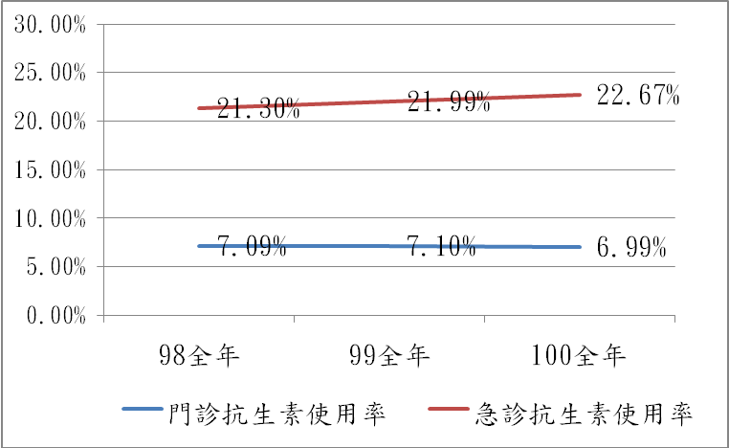
二、分區別比較：
(一).門診抗生素使用率100年各季各分區業務組指標值，均低於監測值(8.59%)，全年值以中區7.43% 高於其他分區(詳下圖與表)。

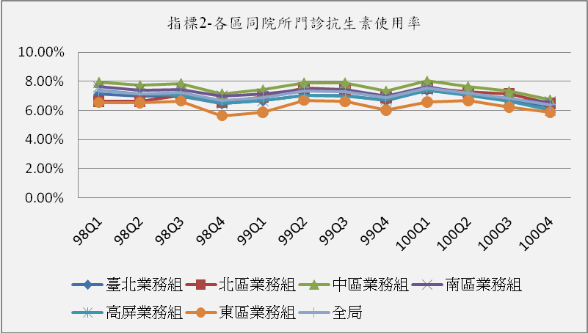

年季 | 臺北 | 北區 | 中區 | 南區 | 高屏 | 東區 | 全局
98Q1 | 7.13% | 6.64% | 7.96% | 7.62% | 7.41% | 6.55% | 7.34%
98Q2 | 6.98% | 6.62% | 7.73% | 7.38% | 7.13% | 6.53% | 7.15%
98Q3 | 7.00% | 7.04% | 7.87% | 7.44% | 7.04% | 6.65% | 7.23%
98Q4 | 6.48% | 6.56% | 7.16% | 6.99% | 6.47% | 5.64% | 6.67%
98全年 | 6.89% | 6.71% | 7.67% | 7.35% | 7.00% | 6.33% | 7.09%
99Q1 | 6.68% | 6.94% | 7.43% | 7.13% | 6.66% | 5.87% | 6.90%
99Q2 | 7.05% | 7.53% | 7.91% | 7.44% | 7.06% | 6.70% | 7.33%
99Q3 | 7.05% | 7.42% | 7.92% | 7.43% | 6.99% | 6.61% | 7.30%
99Q4 | 6.66% | 6.89% | 7.34% | 7.01% | 6.73% | 6.03% | 6.87%
99全年 | 6.86% | 7.20% | 7.65% | 7.25% | 6.86% | 6.30% | 7.10%
100Q1 | 7.40% | 7.55% | 8.03% | 7.63% | 7.41% | 6.58% | 7.56%
100Q2 | 7.07% | 7.27% | 7.65% | 7.12% | 7.06% | 6.68% | 7.21%
100Q3 | 6.66% | 7.16% | 7.32% | 6.75% | 6.65% | 6.23% | 6.86%
100Q4 | 6.29% | 6.49% | 6.74% | 6.59% | 6.04% | 5.87% | 6.39%
100全年 | 6.84% | 7.11% | 7.43% | 7.02% | 6.78% | 6.33% | 6.99%
(二).急診抗生素使用率100年各季各分區業務組指標值，以100年全年值來看，台北區高於其他區(詳下圖與表)。
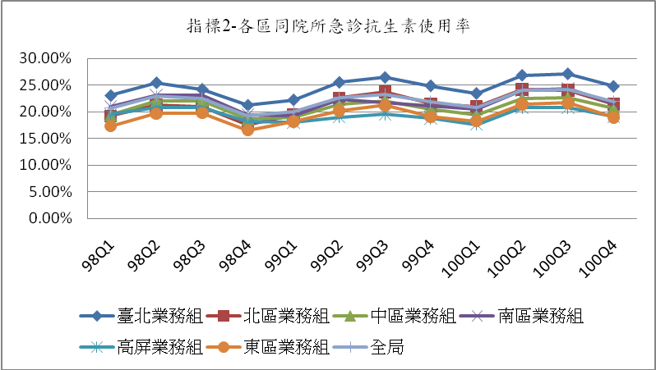
年季 | 臺北 | 北區 | 中區 | 南區 | 高屏 | 東區 | 全局
98Q1 | 23.06% | 19.23% | 19.40% | 20.93% | 19.51% | 17.34% | 20.69%
98Q2 | 25.46% | 21.31% | 21.98% | 23.13% | 20.74% | 19.67% | 22.91%
98Q3 | 24.24% | 21.00% | 22.11% | 23.10% | 20.77% | 19.79% | 22.49%
98Q4 | 21.27% | 17.59% | 18.62% | 19.44% | 18.26% | 16.57% | 19.31%
98全年 | 23.44% | 19.73% | 20.48% | 21.59% | 19.78% | 18.31% | 21.30%
99Q1 | 22.27% | 19.40% | 19.03% | 19.32% | 18.00% | 18.17% | 19.99%
99Q2 | 25.53% | 22.61% | 21.39% | 22.37% | 19.03% | 20.17% | 22.67%
99Q3 | 26.44% | 23.78% | 22.03% | 21.81% | 19.62% | 21.21% | 23.33%
99Q4 | 24.88% | 21.51% | 20.58% | 21.17% | 18.76% | 19.06% | 21.88%
99全年 | 24.80% | 21.85% | 20.77% | 21.16% | 18.87% | 19.69% | 21.99%
100Q1 | 23.47% | 20.96% | 19.45% | 20.44% | 17.63% | 18.27% | 20.82%
100Q2 | 26.84% | 24.19% | 22.44% | 24.05% | 20.76% | 21.40% | 24.09%
100Q3 | 27.11% | 24.04% | 22.62% | 24.33% | 20.85% | 21.68% | 24.24%
100Q4 | 24.78% | 21.46% | 20.66% | 21.53% | 19.13% | 18.99% | 21.93%
100全年 | 25.44% | 22.61% | 21.20% | 22.46% | 19.48% | 20.01% | 22.67%
三、層級別比較：
(一).門診抗生素使用率最近3年各季各層級指標值，地區醫院皆高於其他層級，100年地區醫院第1~3季(9.81%、9.38%、9.04%)高於監測值8.59%，其他層級則低於監測值範圍。
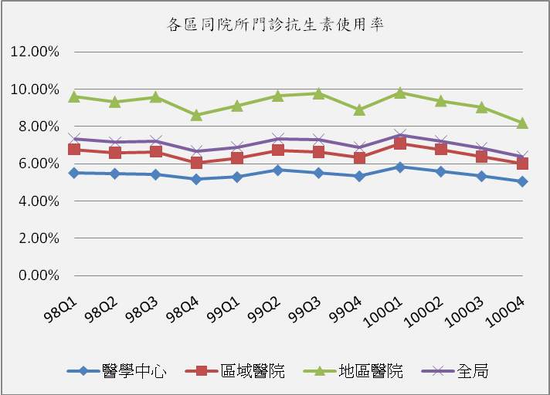

年季 | 醫學中心 | 區域醫院 | 地區醫院 | 全局
98Q1 | 5.53% | 6.77% | 9.60% | 7.34%
98Q2 | 5.49% | 6.60% | 9.33% | 7.15%
98Q3 | 5.44% | 6.65% | 9.59% | 7.23%
98Q4 | 5.19% | 6.06% | 8.63% | 6.67%
99Q1 | 5.31% | 6.31% | 9.12% | 6.90%
99Q2 | 5.67% | 6.73% | 9.64% | 7.33%
99Q3 | 5.53% | 6.63% | 9.77% | 7.30%
99Q4 | 5.35% | 6.33% | 8.91% | 6.87%
100Q1 | 5.83% | 7.09% | 9.81% | 7.56%
100Q2 | 5.60% | 6.77% | 9.38% | 7.21%
100Q3 | 5.35% | 6.38% | 9.04% | 6.86%
100Q4 | 5.07% | 6.01% | 8.21% | 6.39%

(二).急診抗生素使用率最近3年各季各層級指標值，地區醫院多數時候高於其他層級。
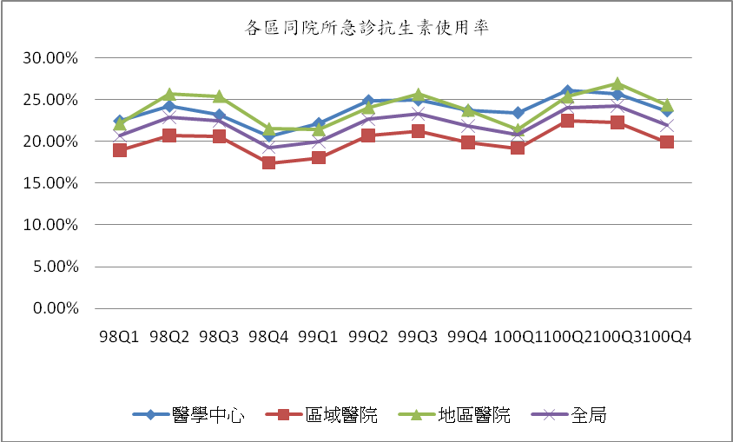
年季 | 醫學中心 | 區域醫院 | 地區醫院 | 全局
98Q1 | 22.47% | 18.93% | 22.15% | 20.69%
98Q2 | 24.27% | 20.72% | 25.70% | 22.91%
98Q3 | 23.19% | 20.62% | 25.45% | 22.49%
98Q4 | 20.66% | 17.44% | 21.53% | 19.31%
99Q1 | 22.17% | 18.05% | 21.47% | 19.99%
99Q2 | 24.93% | 20.70% | 24.09% | 22.67%
99Q3 | 25.02% | 21.25% | 25.68% | 23.33%
99Q4 | 23.71% | 19.91% | 23.78% | 21.88%
100Q1 | 23.47% | 19.20% | 21.42% | 20.82%
100Q2 | 26.11% | 22.47% | 25.38% | 24.09%
100Q3 | 25.69% | 22.31% | 27.00% | 24.24%
100Q4 | 23.69% | 19.94% | 24.42% | 21.93%

指標3：各區同院所上呼吸道感染病人7日內複診率(105)
監測值：9.85%×(1+10%)=10.84%
一、整體趨勢變化：
100年全局全年值為7.86%，低於99年10.90%，亦低於98年21.84%，整體呈現下降趨勢，本項指標易受到流感疫情及申報規定影響。
(註：98年因「流感病毒抗原快速篩檢」及「克流感藥品」醫療費用申報規定，需另獨立一筆申報因此呈現偏高情形。)
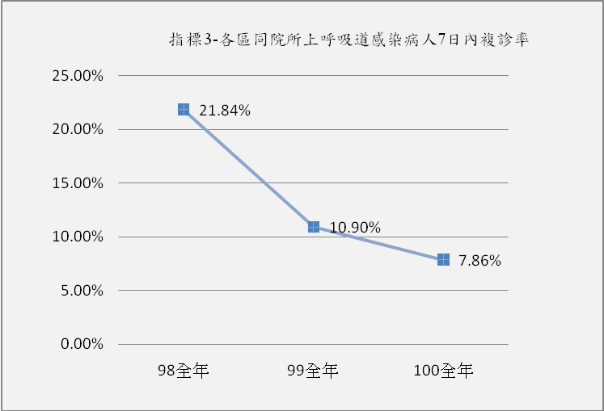

二、分區別比較：
100年各分區之指標值皆低於99年指標值與監測值。
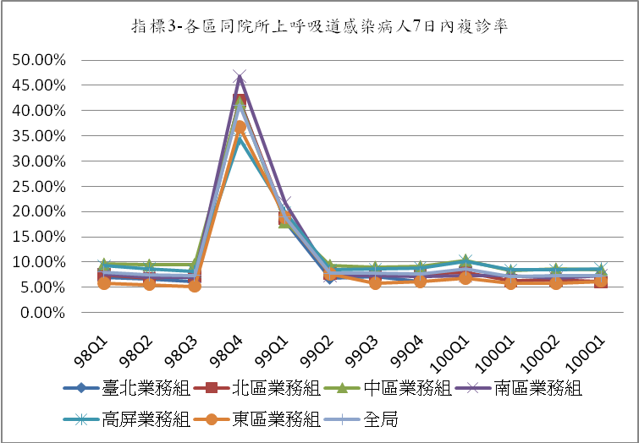
年季 | 臺北 | 北區 | 中區 | 南區 | 高屏 | 東區 | 全局
98Q1 | 7.02% | 7.50% | 9.62% | 7.58% | 9.28% | 5.78% | 8.04%
98Q2 | 6.60% | 6.74% | 9.42% | 6.96% | 8.64% | 5.56% | 7.52%
98Q3 | 6.17% | 7.25% | 9.51% | 7.05% | 8.18% | 5.21% | 7.40%
98Q4 | 42.07% | 41.93% | 41.61% | 46.80% | 34.47% | 36.81% | 41.07%
98全年 | 20.89% | 23.84% | 24.10% | 24.61% | 18.71% | 17.32% | 21.84%
99Q1 | 18.09% | 18.68% | 17.95% | 21.72% | 19.81% | 18.86% | 18.90%
99Q2 | 6.90% | 7.77% | 9.34% | 7.31% | 8.41% | 7.61% | 7.81%
99Q3 | 7.19% | 7.58% | 9.00% | 7.24% | 8.61% | 5.78% | 7.81%
99Q4 | 6.22% | 7.59% | 9.11% | 7.14% | 8.91% | 6.13% | 7.60%
99全年 | 9.98% | 10.85% | 11.69% | 11.49% | 11.75% | 9.62% | 10.90%
100Q1 | 7.82% | 7.92% | 10.41% | 7.32% | 10.20% | 6.82% | 8.70%
100Q2 | 6.23% | 6.35% | 8.28% | 7.28% | 8.44% | 5.85% | 7.15%
100Q3 | 6.80% | 6.43% | 8.63% | 6.78% | 8.41% | 5.84% | 7.38%
100Q4 | 6.15% | 6.10% | 8.45% | 7.34% | 8.73% | 6.21% | 7.25%
100全年 | 7.01% | 6.99% | 9.31% | 7.22% | 9.18% | 6.30% | 7.86%

三、層級別比較：
各區同院所上呼吸道感染病人7日內複診率，以100年各層級醫院皆低於監測值(10.84%)，地區醫院較高於其他層級醫院，其次為區域醫院，醫學中心最低。
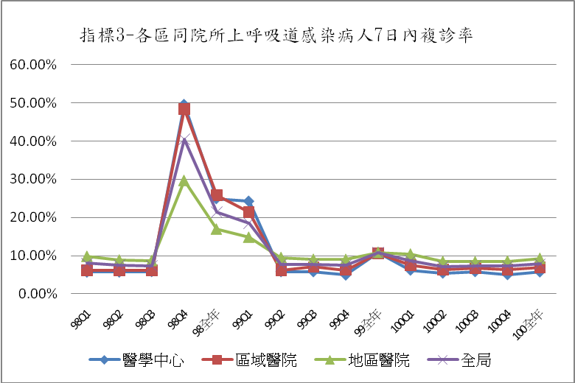

年季 | 醫學中心 | 區域醫院 | 地區醫院 | 全局
98Q1 | 5.67% | 6.18% | 9.79% | 7.98%
98Q2 | 5.68% | 6.17% | 8.83% | 7.48%
98Q3 | 5.80% | 6.13% | 8.68% | 7.32%
98Q4 | 49.63% | 48.44% | 29.70% | 40.53%
99Q1 | 24.26% | 21.38% | 14.80% | 18.50%
99Q2 | 5.77% | 6.19% | 9.50% | 7.73%
99Q3 | 5.76% | 7.04% | 9.03% | 7.75%
99Q4 | 4.89% | 6.22% | 9.00% | 7.51%
100Q1 | 6.18% | 7.53% | 10.40% | 8.66%
100Q2 | 5.40% | 6.28% | 8.44% | 7.10%
100Q3 | 5.79% | 6.67% | 8.37% | 7.30%
100Q4 | 5.00% | 6.28% | 8.55% | 7.22%

指標4：各區同院所門診同一處方制酸劑重複使用率(1148)
監測值：以最近3年全局值平均值×(1+20%)作為上限值，100年監測值為1.16%。
一、整體趨勢變化：
本項指標自100年起修訂指標監測值及指標定義排除條件，監測值修定參考最近3年(97~99年)全局值平均值0.96%*(1+20%)=1.16%為上限值。
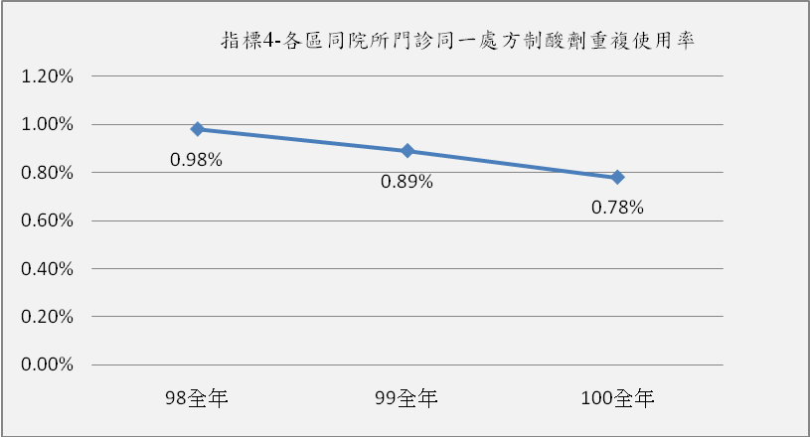
100年全區值0.78%低於監測值1.16%，較99年0.89%、98年0.98為低，呈現小幅下降趨勢。

二、分區別比較：
100年各分區指標值皆低於監測值1.16%，另較99年指標值為低或相近。
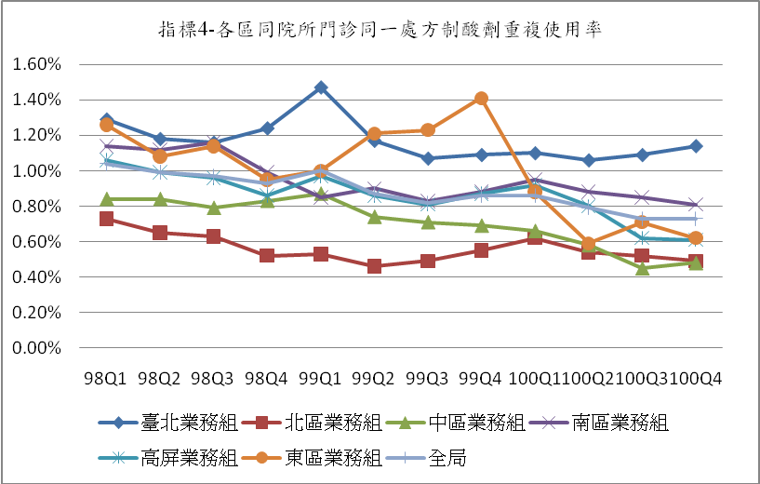

年季 | 臺北 | 北區 | 中區 | 南區 | 高屏 | 東區 | 全局
98Q1 | 1.29% | 0.73% | 0.84% | 1.14% | 1.06% | 1.26% | 1.04%
98Q2 | 1.18% | 0.65% | 0.84% | 1.12% | 0.99% | 1.08% | 0.99%
98Q3 | 1.16% | 0.63% | 0.79% | 1.16% | 0.96% | 1.14% | 0.97%
98Q4 | 1.24% | 0.52% | 0.83% | 0.99% | 0.86% | 0.95% | 0.93%
98全年 | 1.22% | 0.62% | 0.82% | 1.10% | 0.96% | 1.11% | 0.98%
99Q1 | 1.47% | 0.53% | 0.87% | 0.85% | 0.97% | 1.00% | 1.00%
99Q2 | 1.17% | 0.46% | 0.74% | 0.90% | 0.86% | 1.21% | 0.87%
99Q3 | 1.07% | 0.49% | 0.71% | 0.83% | 0.81% | 1.23% | 0.82%
99Q4 | 1.09% | 0.55% | 0.69% | 0.88% | 0.87% | 1.41% | 0.86%
99全年 | 1.20% | 0.50% | 0.75% | 0.87% | 0.88% | 1.22% | 0.89%
100Q1 | 1.10% | 0.62% | 0.66% | 0.95% | 0.92% | 0.88% | 0.86%
100Q2 | 1.06% | 0.54% | 0.58% | 0.88% | 0.80% | 0.59% | 0.79%
100Q3 | 1.09% | 0.52% | 0.45% | 0.85% | 0.62% | 0.71% | 0.73%
100Q4 | 1.14% | 0.49% | 0.48% | 0.81% | 0.61% | 0.62% | 0.73%
100全年 | 1.09% | 0.54% | 0.55% | 0.87% | 0.74% | 0.70% | 0.78%

三、層級別比較：
地區醫院之指標值雖高於其他層級醫院值，惟本指標整體逐年呈現緩步下降趨勢。
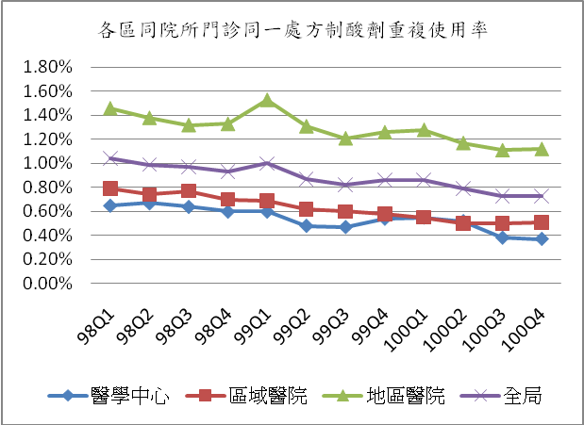

年季 | 醫學中心 | 區域醫院 | 地區醫院 | 全局
98Q1 | 0.65% | 0.79% | 1.46% | 1.04%
98Q2 | 0.67% | 0.74% | 1.38% | 0.99%
98Q3 | 0.64% | 0.77% | 1.32% | 0.97%
98Q4 | 0.60% | 0.70% | 1.33% | 0.93%
99Q1 | 0.60% | 0.69% | 1.53% | 1.00%
99Q2 | 0.48% | 0.62% | 1.31% | 0.87%
99Q3 | 0.47% | 0.60% | 1.21% | 0.82%
99Q4 | 0.54% | 0.58% | 1.26% | 0.86%
100Q1 | 0.55% | 0.55% | 1.28% | 0.86%
100Q2 | 0.52% | 0.50% | 1.17% | 0.79%
100Q3 | 0.38% | 0.50% | 1.11% | 0.73%
100Q4 | 0.37% | 0.51% | 1.12% | 0.73%

指標5：各區同院所降血壓藥物(口服)不同處方用藥日數重複率(1157)
監測值：以可擷取資料計算最近3年全局平均值×(1+20%)作為上限值，100年監測值為0.91%。
一、整體變化趨勢：
本項指標自100年起修訂指標定義，包括修正指標計算「給藥日數」擷取該藥品醫令之「醫令檔給藥日份欄位」、「同類藥物」定義ATC藥理分類方式處理，因此資料最早僅能自99年起觀察。100年全區值為0.75%，低於監測值(0.91%)，與99年相較，呈微幅下降趨勢。

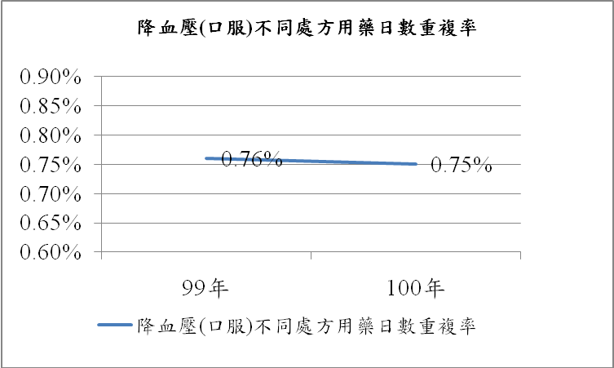
二、分區別比較：
100年各分區全年值皆低於監測值，與99年相較呈相當趨勢。
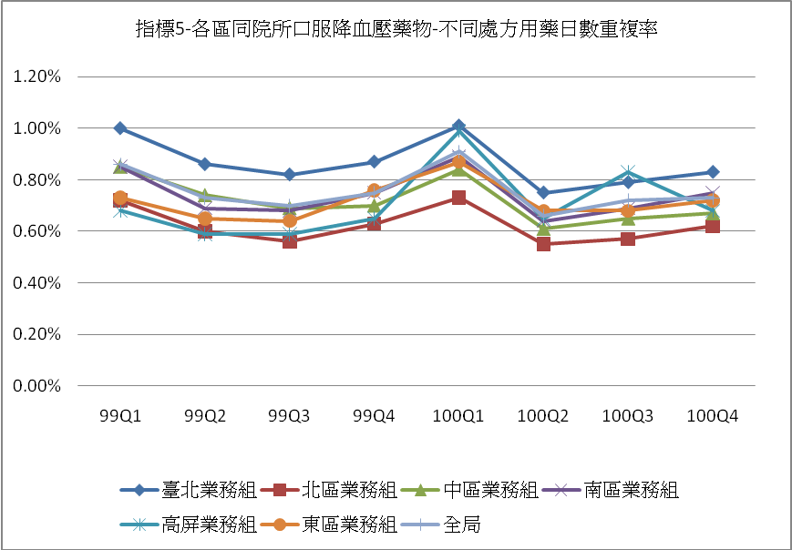

年季 | 臺北 | 北區 | 中區 | 南區 | 高屏 | 東區 | 全局
99Q1 | 1.00% | 0.72% | 0.85% | 0.85% | 0.68% | 0.73% | 0.86%
99Q2 | 0.86% | 0.60% | 0.74% | 0.69% | 0.59% | 0.65% | 0.73%
99Q3 | 0.82% | 0.56% | 0.69% | 0.68% | 0.59% | 0.64% | 0.70%
99Q4 | 0.87% | 0.63% | 0.70% | 0.75% | 0.65% | 0.76% | 0.75%
99全年 | 0.88% | 0.63% | 0.75% | 0.74% | 0.63% | 0.70% | 0.76%
100Q1 | 1.01% | 0.73% | 0.84% | 0.89% | 0.99% | 0.87% | 0.91%
100Q2 | 0.75% | 0.55% | 0.61% | 0.64% | 0.65% | 0.68% | 0.66%
100Q3 | 0.79% | 0.57% | 0.65% | 0.69% | 0.83% | 0.68% | 0.72%
100Q4 | 0.83% | 0.62% | 0.67% | 0.75% | 0.68% | 0.72% | 0.73%
100全年 | 0.84% | 0.61% | 0.69% | 0.74% | 0.78% | 0.74% | 0.75%
三、層級別比較：
醫學中心層級醫院與區域醫院之指標值略高於地區醫院，但各層級醫院指標值低於監測值。
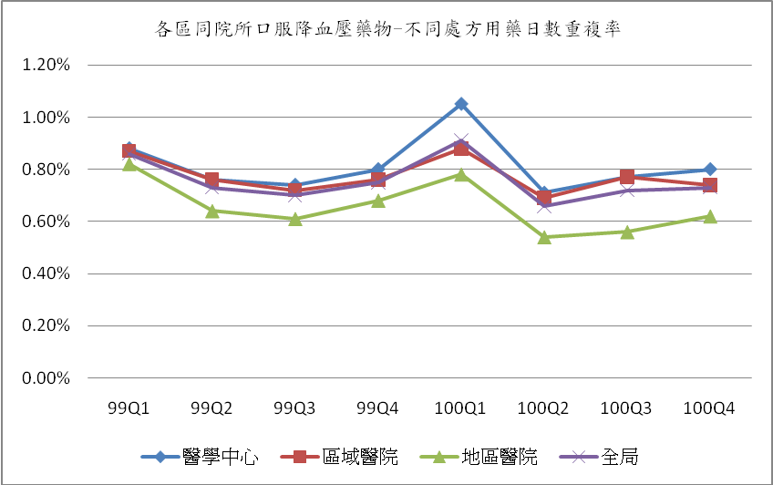

年季 | 醫學中心 | 區域醫院 | 地區醫院 | 全局
99Q1 | 0.88% | 0.87% | 0.82% | 0.86%
99Q2 | 0.76% | 0.76% | 0.64% | 0.73%
99Q3 | 0.74% | 0.72% | 0.61% | 0.70%
99Q4 | 0.80% | 0.76% | 0.68% | 0.75%
100Q1 | 1.05% | 0.88% | 0.78% | 0.91%
100Q2 | 0.71% | 0.69% | 0.54% | 0.66%
100Q3 | 0.77% | 0.77% | 0.56% | 0.72%
100Q4 | 0.80% | 0.74% | 0.62% | 0.73%

指標6：各區同院所降血脂藥物(口服)不同處方用藥日數重複率(1158)
監測值：以可擷取資料計算最近3年全局平均值x(1+20%)作為上限值，100年監測值為0.47%。
一、整體變化趨勢：
本項指標自100年起修訂指標定義，包括修正指標計算「給藥日數」擷取該藥品醫令之「醫令檔給藥日份欄位」、「同類藥物」定義ATC藥理分類方式處理，因此資料最早僅能自99年起觀察。100年全區值為 0.39%低於100年監測值0.47%，與99年全年值相當。

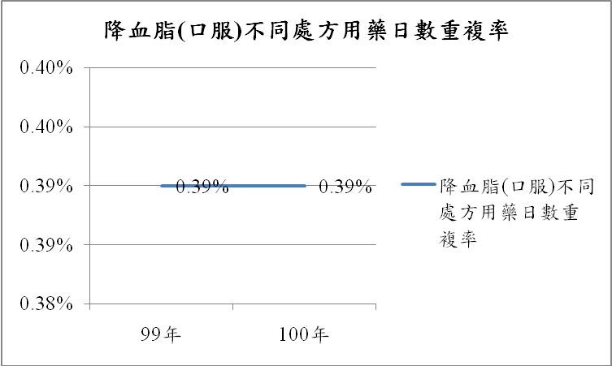
二、分區別比較：
各分區100年全年值除高屏區(0.49%)外，其餘分區指標值低於監測上限(0.47%)，與99年相較，呈現相當或微幅下降趨勢。
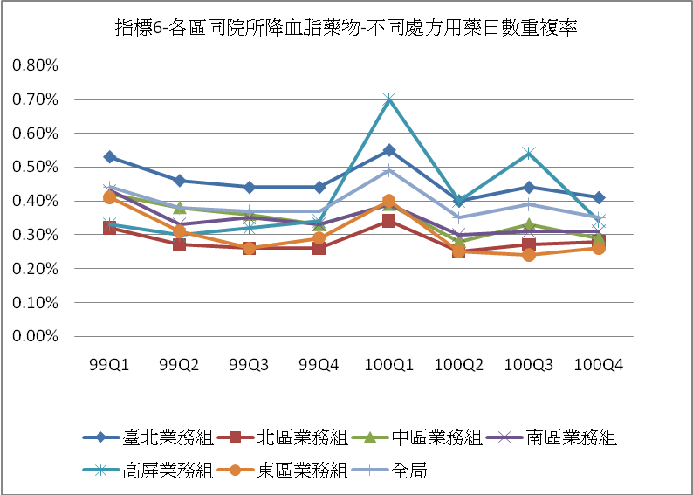

年季 | 臺北 | 北區 | 中區 | 南區 | 高屏 | 東區 | 全局
99Q1 | 0.53% | 0.32% | 0.42% | 0.43% | 0.33% | 0.41% | 0.44%
99Q2 | 0.46% | 0.27% | 0.38% | 0.33% | 0.30% | 0.31% | 0.38%
99Q3 | 0.44% | 0.26% | 0.36% | 0.35% | 0.32% | 0.26% | 0.37%
99Q4 | 0.44% | 0.26% | 0.33% | 0.33% | 0.34% | 0.29% | 0.37%
99全年 | 0.47% | 0.28% | 0.37% | 0.36% | 0.32% | 0.32% | 0.39%
100Q1 | 0.55% | 0.34% | 0.39% | 0.39% | 0.70% | 0.40% | 0.49%
100Q2 | 0.40% | 0.25% | 0.28% | 0.30% | 0.40% | 0.25% | 0.35%
100Q3 | 0.44% | 0.27% | 0.33% | 0.31% | 0.54% | 0.24% | 0.39%
100Q4 | 0.41% | 0.28% | 0.29% | 0.31% | 0.34% | 0.26% | 0.35%
100全年 | 0.45% | 0.28% | 0.32% | 0.32% | 0.49% | 0.28% | 0.39%
三、層級別比較：
100年全年本項指標值醫學中心層級醫院略高於其他層級，另與99年相較，各層級醫院呈現相當或微幅下降趨勢。
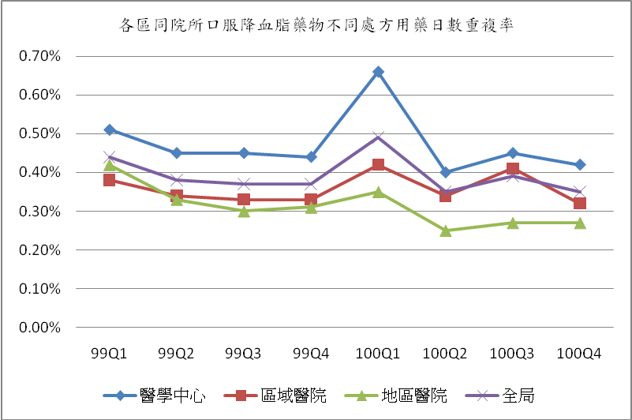

年季 | 醫學中心 | 區域醫院 | 地區醫院 | 全局
99Q1 | 0.51% | 0.38% | 0.42% | 0.44%
99Q2 | 0.45% | 0.34% | 0.33% | 0.38%
99Q3 | 0.45% | 0.33% | 0.30% | 0.37%
99Q4 | 0.44% | 0.33% | 0.31% | 0.37%
100Q1 | 0.66% | 0.42% | 0.35% | 0.49%
100Q2 | 0.40% | 0.34% | 0.25% | 0.35%
100Q3 | 0.45% | 0.41% | 0.27% | 0.39%
100Q4 | 0.42% | 0.32% | 0.27% | 0.35%

指標7：各區同院所降血糖藥物-不同處方用藥日數重複率
監測值：以可擷取資料計算最近3年全局平均值x(1+20%)作為上限值，100年監測值為0.59%。
一、整體變化趨勢：
本項指標自100年起修訂指標定義，包括修正指標計算「給藥日數」擷取該藥品醫令之「醫令檔給藥日份欄位」、「同類藥物」定義ATC藥理分類方式處理，因此資料最早僅能自99年起觀察。100年全區值為 0.48%，與99年全年值0.49%呈現微幅下降情形。

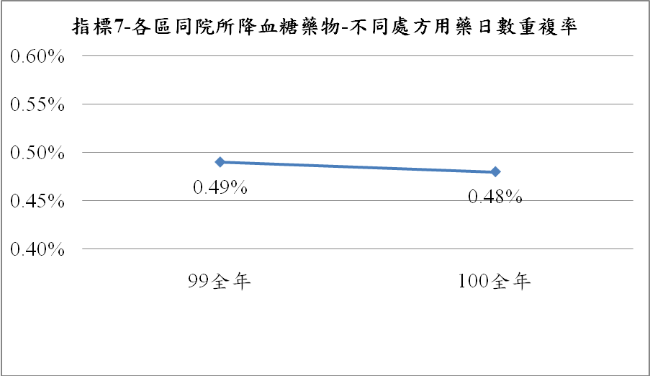
二、分區別比較：
100年各分區的指標值，皆低於100年監測值(0.59%)，與99年相較，呈現平穩趨勢。
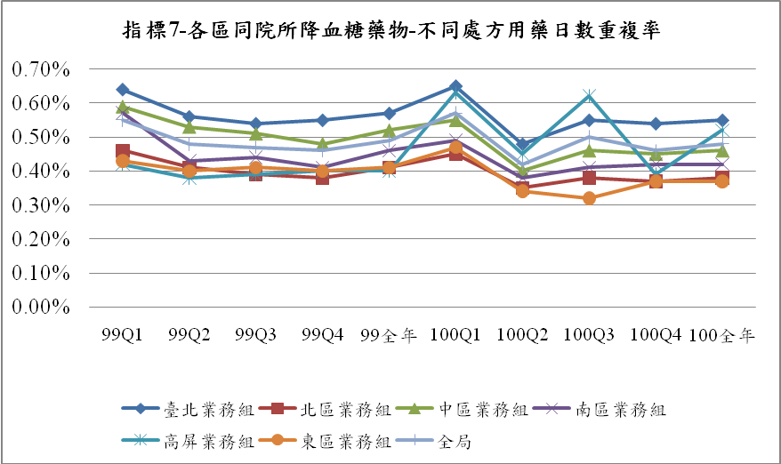
年季 | 臺北 | 北區 | 中區 | 南區 | 高屏 | 東區 | 全局
99Q1 | 0.64% | 0.46% | 0.59% | 0.57% | 0.42% | 0.43% | 0.55%
99Q2 | 0.56% | 0.41% | 0.53% | 0.43% | 0.38% | 0.40% | 0.48%
99Q3 | 0.54% | 0.39% | 0.51% | 0.44% | 0.39% | 0.41% | 0.47%
99Q4 | 0.55% | 0.38% | 0.48% | 0.41% | 0.40% | 0.40% | 0.46%
99全年 | 0.57% | 0.41% | 0.52% | 0.46% | 0.40% | 0.41% | 0.49%
100Q1 | 0.65% | 0.45% | 0.55% | 0.49% | 0.63% | 0.47% | 0.57%
100Q2 | 0.48% | 0.35% | 0.40% | 0.38% | 0.45% | 0.34% | 0.42%
100Q3 | 0.55% | 0.38% | 0.46% | 0.41% | 0.62% | 0.32% | 0.50%
100Q4 | 0.54% | 0.37% | 0.45% | 0.42% | 0.39% | 0.37% | 0.46%
100全年 | 0.55% | 0.38% | 0.46% | 0.42% | 0.52% | 0.37% | 0.48%

三、層級別比較：
與99年相較，100年各層級醫院指標值呈微幅下降或平穩趨勢。
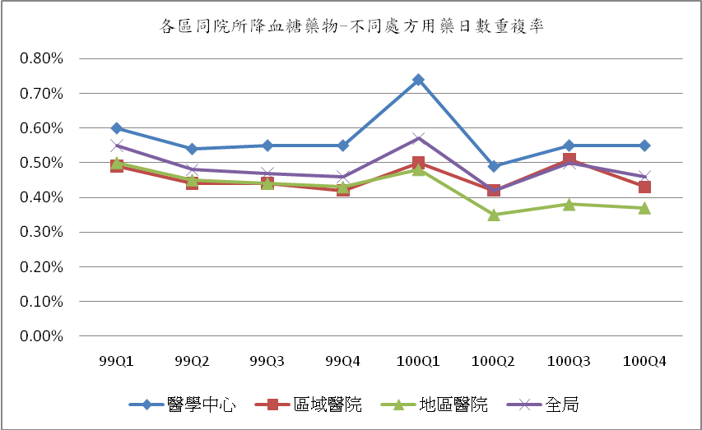
年季 | 醫學中心 | 區域醫院 | 地區醫院 | 全局
99Q1 | 0.60% | 0.49% | 0.50% | 0.55%
99Q2 | 0.54% | 0.44% | 0.45% | 0.48%
99Q3 | 0.55% | 0.44% | 0.44% | 0.47%
99Q4 | 0.55% | 0.42% | 0.43% | 0.46%
100Q1 | 0.74% | 0.50% | 0.48% | 0.57%
100Q2 | 0.49% | 0.42% | 0.35% | 0.42%
100Q3 | 0.55% | 0.51% | 0.38% | 0.50%
100Q4 | 0.55% | 0.43% | 0.37% | 0.46%

指標8：各區同院所抗精神分裂藥物-不同處方用藥日數重複率(1160)
監測值：以可擷取資料計算最近3年全局平均值×(1+20%)作為上限值，100年監測值為1.01%。
一、整體變化趨勢：
本項指標自100年起修訂指標定義，包括修正指標計算「給藥日數」擷取該藥品醫令之「醫令檔給藥日份欄位」、「同類藥物」定義ATC藥理分類方式處理，因此資料最早僅能自99年起觀察。100年全區值為0.85%，與99年全年值0.84%呈現微幅上升情形。
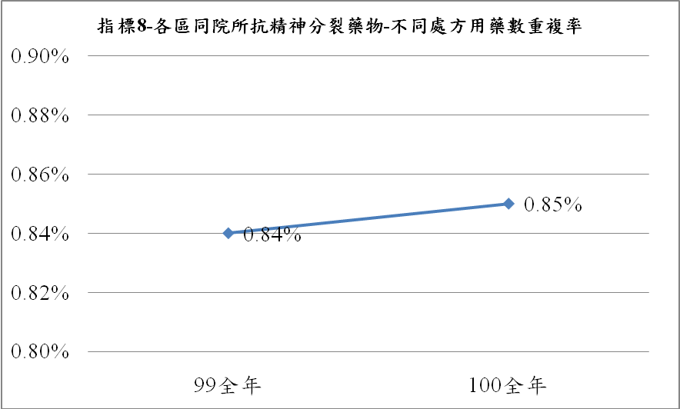
二、分區別比較：
100年各分區的指標值，皆低於監測值，與99年相較，呈現平穩趨勢。

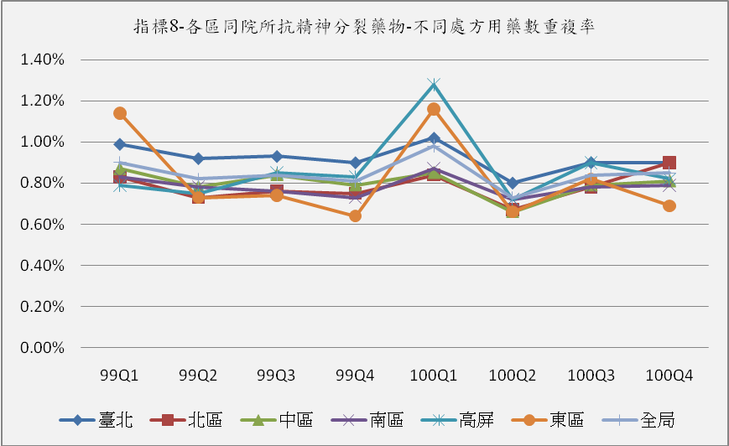

年季 | 臺北 | 北區 | 中區 | 南區 | 高屏 | 東區 | 全局
99Q1 | 0.99% | 0.83% | 0.87% | 0.83% | 0.79% | 1.14% | 0.90%
99Q2 | 0.92% | 0.73% | 0.78% | 0.78% | 0.75% | 0.73% | 0.82%
99Q3 | 0.93% | 0.76% | 0.84% | 0.76% | 0.85% | 0.74% | 0.84%
99Q4 | 0.90% | 0.75% | 0.79% | 0.73% | 0.83% | 0.64% | 0.81%
99全年 | 0.93% | 0.77% | 0.82% | 0.77% | 0.81% | 0.81% | 0.84%
100Q1 | 1.02% | 0.84% | 0.85% | 0.87% | 1.28% | 1.16% | 0.98%
100Q2 | 0.80% | 0.67% | 0.66% | 0.72% | 0.72% | 0.66% | 0.73%
100Q3 | 0.90% | 0.78% | 0.79% | 0.78% | 0.90% | 0.82% | 0.84%
100Q4 | 0.90% | 0.90% | 0.81% | 0.79% | 0.82% | 0.69% | 0.85%
100全年 | 0.90% | 0.80% | 0.77% | 0.79% | 0.92% | 0.83% | 0.85%

三、層級別比較：
100年各層級醫院均低於監測值，相較於99年，呈現相當趨勢。
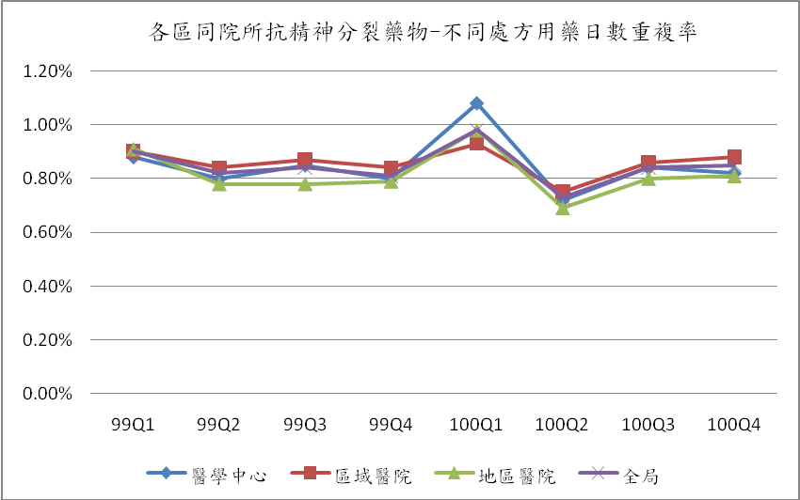

年季 | 醫學中心 | 區域醫院 | 地區醫院 | 全局
99Q1 | 0.88% | 0.90% | 0.91% | 0.90%
99Q2 | 0.80% | 0.84% | 0.78% | 0.82%
99Q3 | 0.85% | 0.87% | 0.78% | 0.84%
99Q4 | 0.80% | 0.84% | 0.79% | 0.81%
100Q1 | 1.08% | 0.93% | 0.98% | 0.98%
100Q2 | 0.72% | 0.75% | 0.69% | 0.73%
100Q3 | 0.84% | 0.86% | 0.80% | 0.84%
100Q4 | 0.82% | 0.88% | 0.81% | 0.85%

指標9：各區同院所抗憂鬱症藥物-不同處方用藥日數重複率(1161)
監測值：以可擷取資料計算最近3年全局平均值×(1+20%)作為上限值，100年監測值為0.82%。
一、整體變化趨勢：
本項指標自100年起修訂指標定義，包括修正指標計算「給藥日數」擷取該藥品醫令之「醫令檔給藥日份欄位」、「同類藥物」定義ATC藥理分類方式處理，因此資料最早僅能自99年起觀察。100年全區值為0.68%，與99年全年值0.68%相當。

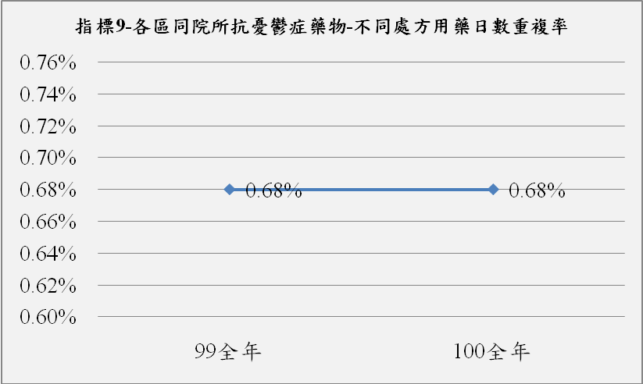
二、分區別比較：
100年各分區指標值皆低於監測值，相較於99年，呈現平穩趨勢。

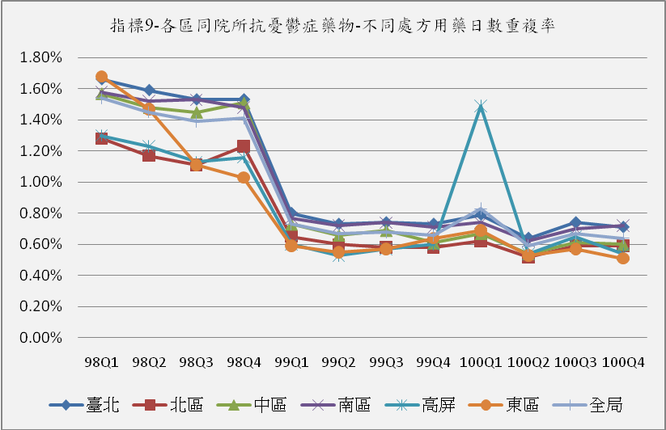
年季 | 臺北 | 北區 | 中區 | 南區 | 高屏 | 東區 | 全局
99Q1 | 0.80% | 0.65% | 0.73% | 0.77% | 0.60% | 0.59% | 0.73%
99Q2 | 0.73% | 0.60% | 0.66% | 0.72% | 0.53% | 0.55% | 0.67%
99Q3 | 0.74% | 0.58% | 0.69% | 0.74% | 0.57% | 0.57% | 0.68%
99Q4 | 0.73% | 0.58% | 0.61% | 0.71% | 0.60% | 0.64% | 0.66%
99全年 | 0.75% | 0.60% | 0.67% | 0.73% | 0.57% | 0.59% | 0.68%
100Q1 | 0.79% | 0.62% | 0.67% | 0.74% | 1.49% | 0.69% | 0.83%
100Q2 | 0.64% | 0.52% | 0.54% | 0.62% | 0.54% | 0.53% | 0.59%
100Q3 | 0.74% | 0.59% | 0.61% | 0.70% | 0.65% | 0.57% | 0.67%
100Q4 | 0.71% | 0.59% | 0.60% | 0.72% | 0.54% | 0.51% | 0.64%
100全年 | 0.72% | 0.58% | 0.60% | 0.69% | 0.79% | 0.57% | 0.68%

三、層級別比較：
100年各層級醫院皆低於監測值，相較於99年，呈相當趨勢。
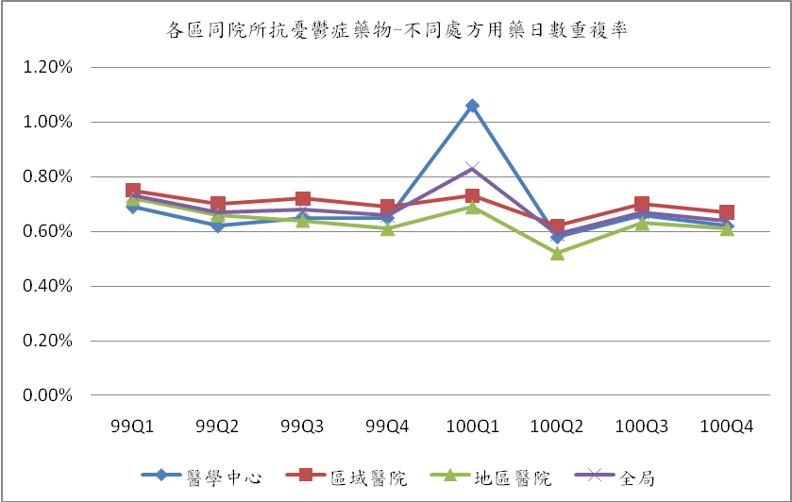
年季 | 醫學中心 | 區域醫院 | 地區醫院 | 全局
99Q1 | 0.69% | 0.75% | 0.72% | 0.73%
99Q2 | 0.62% | 0.70% | 0.66% | 0.67%
99Q3 | 0.65% | 0.72% | 0.64% | 0.68%
99Q4 | 0.65% | 0.69% | 0.61% | 0.66%
100Q1 | 1.06% | 0.73% | 0.69% | 0.83%
100Q2 | 0.58% | 0.62% | 0.52% | 0.59%
100Q3 | 0.66% | 0.70% | 0.63% | 0.67%
100Q4 | 0.62% | 0.67% | 0.61% | 0.64%

指標10：各區同院所安眠鎮靜藥物不同處方用藥日數重複率(1162)
監測值：以可擷取資料計算最近3年全局平均值×(1+20%)作為上限值，100年監測值為1.87%。
一、整體變化趨勢：
本項指標自100年起修訂指標定義，包括修正指標計算「給藥日數」擷取該藥品醫令之「醫令檔給藥日份欄位」、「同類藥物」定義ATC藥理分類方式處理，因此資料最早僅能自99年起觀察。100年全區值1.53%，較99年1.56%呈現微幅下降情形。
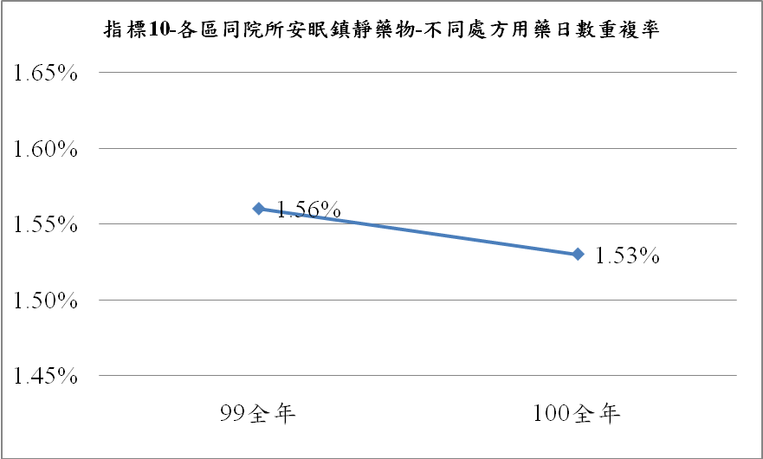

二、分區別比較：
100年各分區指標值皆低於監測值(1.87%)，與99年相較，呈下降或平穩趨勢。

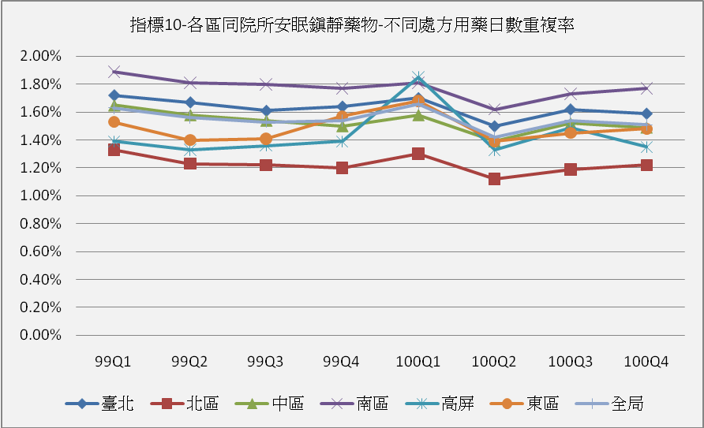
年季 | 臺北 | 北區 | 中區 | 南區 | 高屏 | 東區 | 全局
99Q1 | 1.72% | 1.33% | 1.65% | 1.89% | 1.39% | 1.53% | 1.63%
99Q2 | 1.67% | 1.23% | 1.58% | 1.81% | 1.33% | 1.40% | 1.56%
99Q3 | 1.61% | 1.22% | 1.54% | 1.80% | 1.36% | 1.41% | 1.53%
99Q4 | 1.64% | 1.20% | 1.50% | 1.77% | 1.39% | 1.57% | 1.54%
99全年 | 1.66% | 1.25% | 1.57% | 1.82% | 1.37% | 1.48% | 1.56%
100Q1 | 1.70% | 1.30% | 1.58% | 1.81% | 1.85% | 1.68% | 1.66%
100Q2 | 1.50% | 1.12% | 1.39% | 1.62% | 1.33% | 1.39% | 1.42%
100Q3 | 1.62% | 1.19% | 1.52% | 1.73% | 1.49% | 1.45% | 1.54%
100Q4 | 1.59% | 1.22% | 1.49% | 1.77% | 1.35% | 1.48% | 1.51%
100全年 | 1.60% | 1.20% | 1.49% | 1.73% | 1.50% | 1.50% | 1.53%

三、層級別比較：
100年各層級醫院指標值皆低於監測值(1.87%)，與99年相較呈現平穩趨勢。
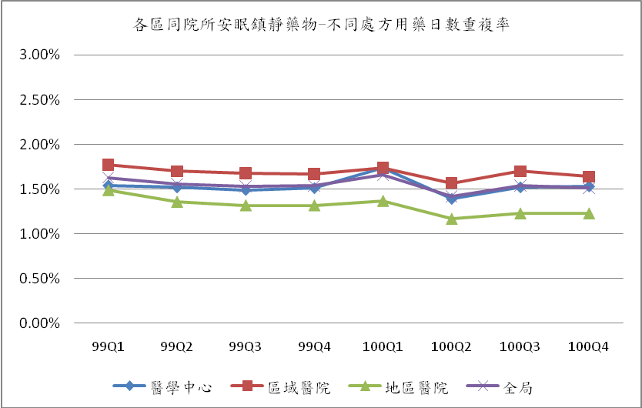
年季 | 醫學中心 | 區域醫院 | 地區醫院 | 全局
99Q1 | 1.54% | 1.77% | 1.49% | 1.63%
99Q2 | 1.52% | 1.70% | 1.36% | 1.56%
99Q3 | 1.49% | 1.68% | 1.32% | 1.53%
99Q4 | 1.51% | 1.67% | 1.32% | 1.54%
100Q1 | 1.74% | 1.74% | 1.37% | 1.66%
100Q2 | 1.39% | 1.57% | 1.17% | 1.42%
100Q3 | 1.52% | 1.70% | 1.23% | 1.54%
100Q4 | 1.53% | 1.64% | 1.23% | 1.51%

指標11：各區跨院所降血壓藥物(口服)不同處方用藥日數重複率(1163)
監測值：實施1年後再訂。
一、整體變化趨勢：
本項指標自100年起修訂指標定義，包括修正指標計算「給藥日數」擷取該藥品醫令之「醫令檔給藥日份欄位」、「同類藥物」定義ATC藥理分類方式處理，因此資料最早僅能自99年起觀察。100年全區值1.86%，較99年1.92%呈現下降情形。
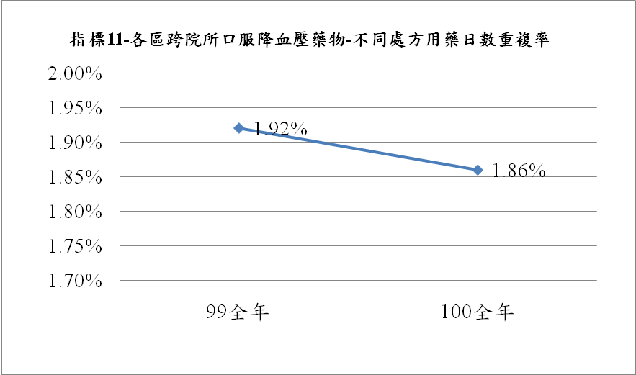

二、分區別比較：
100年各分區指標值與99年相較，除高屏區與東區略升外，其他4區指標值略呈下降。

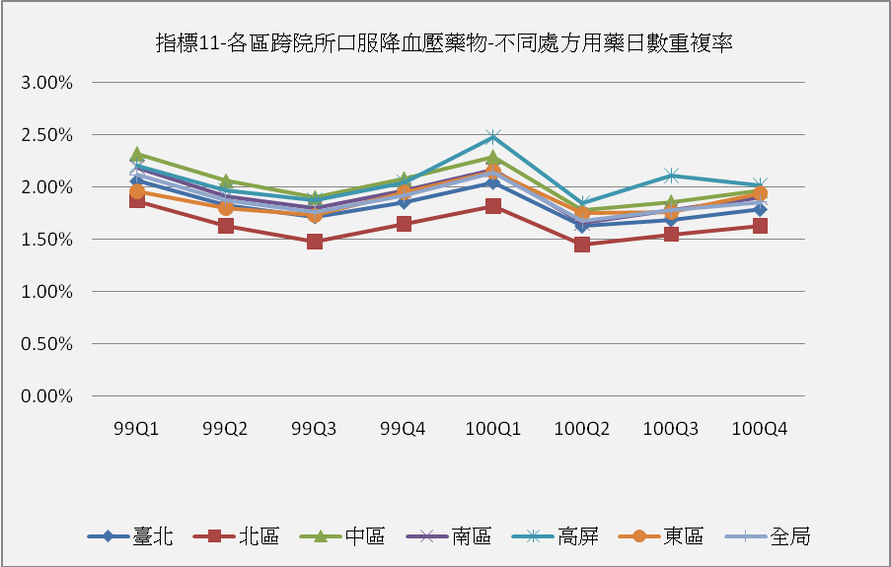
年季 | 臺北 | 北區 | 中區 | 南區 | 高屏 | 東區 | 全局
99Q1 | 2.06% | 1.87% | 2.32% | 2.19% | 2.21% | 1.96% | 2.12%
99Q2 | 1.83% | 1.63% | 2.06% | 1.91% | 1.97% | 1.80% | 1.88%
99Q3 | 1.72% | 1.48% | 1.90% | 1.80% | 1.88% | 1.73% | 1.76%
99Q4 | 1.86% | 1.65% | 2.08% | 1.97% | 2.05% | 1.95% | 1.92%
99全年 | 1.87% | 1.66% | 2.09% | 1.97% | 2.03% | 1.86% | 1.92%
100Q1 | 2.05% | 1.82% | 2.29% | 2.17% | 2.48% | 2.15% | 2.14%
100Q2 | 1.63% | 1.45% | 1.78% | 1.66% | 1.85% | 1.75% | 1.68%
100Q3 | 1.69% | 1.55% | 1.86% | 1.78% | 2.11% | 1.76% | 1.78%
100Q4 | 1.79% | 1.63% | 1.97% | 1.90% | 2.02% | 1.94% | 1.86%
100全年 | 1.79% | 1.61% | 1.97% | 1.87% | 2.11% | 1.90% | 1.86%

三、層級別比較：
100年各層級中，以地區醫院較其他層級略高，但該層級醫院較99年值為低。
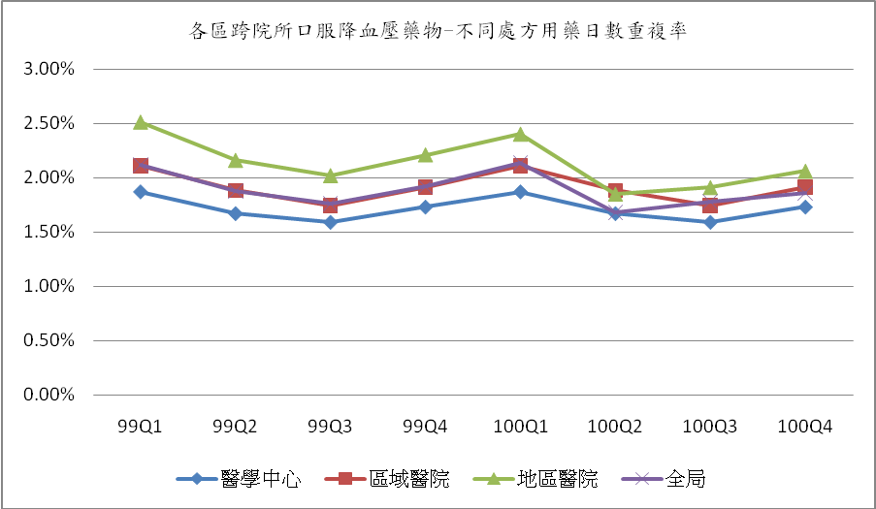

年季 | 醫學中心 | 區域醫院 | 地區醫院 | 全局
99Q1 | 1.87% | 2.11% | 2.51% | 2.12%
99Q2 | 1.67% | 1.88% | 2.16% | 1.88%
99Q3 | 1.59% | 1.74% | 2.02% | 1.76%
99Q4 | 1.73% | 1.91% | 2.21% | 1.92%
100Q1 | 1.87% | 2.11% | 2.40% | 2.14%
100Q2 | 1.67% | 1.88% | 1.85% | 1.68%
100Q3 | 1.59% | 1.74% | 1.91% | 1.78%
100Q4 | 1.73% | 1.91% | 2.06% | 1.86%

指標12：各區跨院所口服降血脂藥物-不同處方用藥日數重複率(1164)
監測值：實施1年後再訂。
一、整體變化趨勢：
本項指標自100年起修訂指標定義，包括修正指標計算「給藥日數」擷取該藥品醫令之「醫令檔給藥日份欄位」、「同類藥物」定義ATC藥理分類方式處理，因此資料最早僅能自99年起觀察。100年全區值0.67%，較99年0.69%呈現略微下降情形。
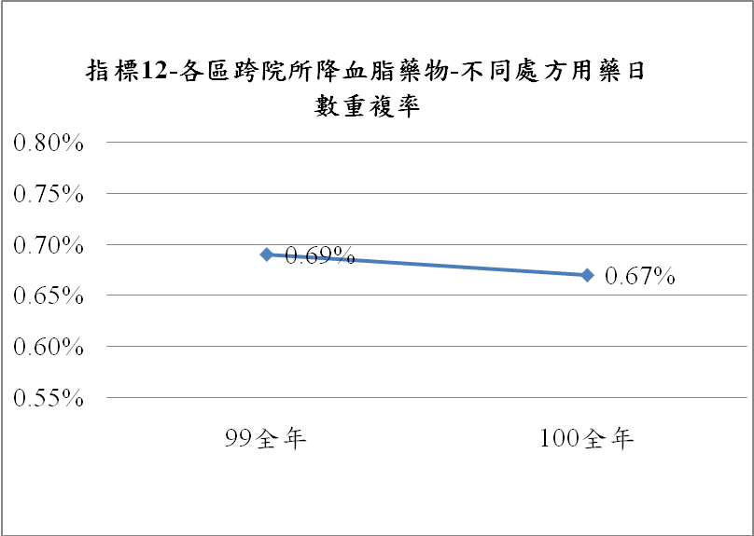
二、分區別比較：
100年除高屏與北區外，其他4區指標值較99年略微下降。
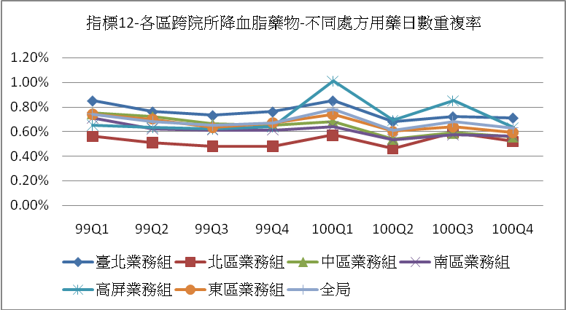
年季 | 臺北 | 北區 | 中區 | 南區 | 高屏 | 東區 | 全局
99Q1 | 0.85% | 0.56% | 0.75% | 0.71% | 0.65% | 0.74% | 0.74%
99Q2 | 0.76% | 0.51% | 0.72% | 0.62% | 0.63% | 0.70% | 0.68%
99Q3 | 0.73% | 0.48% | 0.66% | 0.61% | 0.62% | 0.63% | 0.65%
99Q4 | 0.76% | 0.48% | 0.65% | 0.61% | 0.64% | 0.67% | 0.67%
99全年 | 0.77% | 0.51% | 0.69% | 0.64% | 0.63% | 0.69% | 0.69%
100Q1 | 0.85% | 0.57% | 0.68% | 0.64% | 1.01% | 0.74% | 0.78%
100Q2 | 0.68% | 0.46% | 0.54% | 0.53% | 0.69% | 0.60% | 0.61%
100Q3 | 0.72% | 0.59% | 0.59% | 0.57% | 0.85% | 0.64% | 0.68%
100Q4 | 0.71% | 0.52% | 0.56% | 0.56% | 0.63% | 0.59% | 0.63%
100全年 | 0.73% | 0.53% | 0.59% | 0.57% | 0.79% | 0.64% | 0.67%

三、層級別比較：
100年各層級醫院指標值相近。
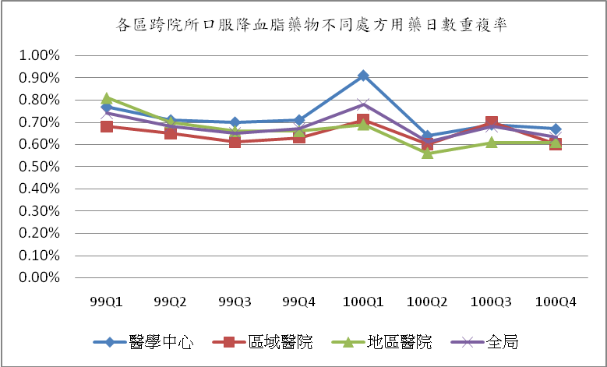
年季 | 醫學中心 | 區域醫院 | 地區醫院 | 全局
99Q1 | 0.77% | 0.68% | 0.81% | 0.74%
99Q2 | 0.71% | 0.65% | 0.70% | 0.68%
99Q3 | 0.70% | 0.61% | 0.66% | 0.65%
99Q4 | 0.71% | 0.63% | 0.66% | 0.67%
100Q1 | 0.91% | 0.71% | 0.69% | 0.78%
100Q2 | 0.64% | 0.60% | 0.56% | 0.61%
100Q3 | 0.69% | 0.70% | 0.61% | 0.68%
100Q4 | 0.67% | 0.60% | 0.61% | 0.63%

指標13：各區跨院所降血糖(不分口服及注射)不同處方用藥日數重複率(1165)
監測值：實施1年後再訂。
一、整體變化趨勢：
本項指標自100年起修訂指標定義，包括修正指標計算「給藥日數」擷取該藥品醫令之「醫令檔給藥日份欄位」、「同類藥物」定義ATC藥理分類方式處理，因此資料最早僅能自99年起觀察。100年全區值1.14%，較99年1.22%呈現微幅下降情形。
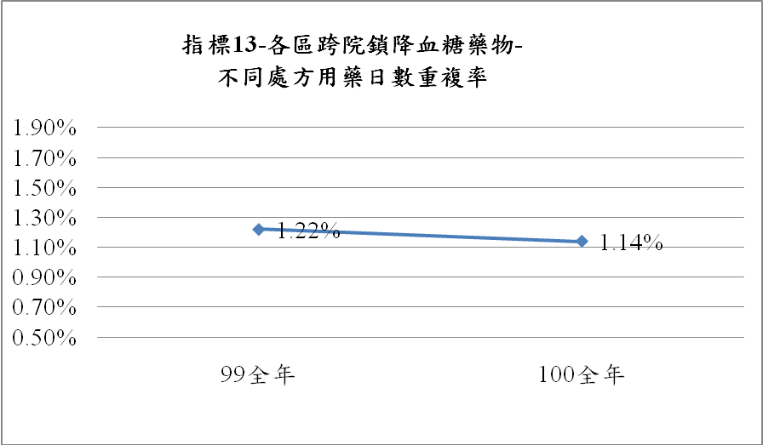
二、分區別比較：
100年各分區指標值中，與99年相較呈現微幅下降或相當情形。
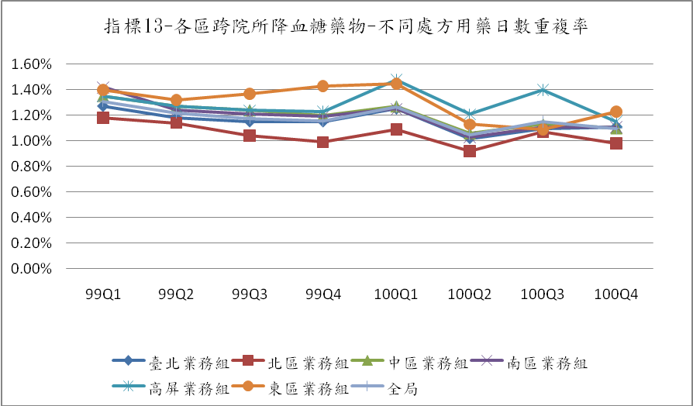
年季 | 臺北 | 北區 | 中區 | 南區 | 高屏 | 東區 | 全局
99Q1 | 1.27% | 1.18% | 1.35% | 1.42% | 1.35% | 1.40% | 1.31%
99Q2 | 1.18% | 1.14% | 1.27% | 1.24% | 1.27% | 1.32% | 1.22%
99Q3 | 1.15% | 1.04% | 1.24% | 1.21% | 1.24% | 1.37% | 1.18%
99Q4 | 1.15% | 0.99% | 1.20% | 1.19% | 1.23% | 1.43% | 1.16%
99全年 | 1.18% | 1.09% | 1.26% | 1.26% | 1.27% | 1.38% | 1.22%
100Q1 | 1.25% | 1.09% | 1.27% | 1.25% | 1.48% | 1.45% | 1.27%
100Q2 | 1.02% | 0.92% | 1.06% | 1.03% | 1.21% | 1.13% | 1.05%
100Q3 | 1.10% | 1.07% | 1.13% | 1.11% | 1.40% | 1.09% | 1.15%
100Q4 | 1.11% | 0.98% | 1.10% | 1.11% | 1.15% | 1.23% | 1.10%
100全年 | 1.12% | 1.01% | 1.14% | 1.12% | 1.30% | 1.22% | 1.14%

三、層級別比較：
100年各層級中以地區醫院較其他層級略高，但較99年呈現下降趨勢。
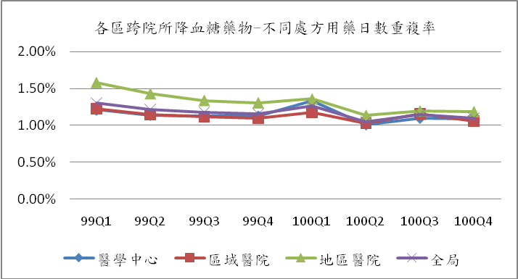

年季 | 醫學中心 | 區域醫院 | 地區醫院 | 全局
99Q1 | 1.21% | 1.23% | 1.58% | 1.31%
99Q2 | 1.14% | 1.15% | 1.43% | 1.22%
99Q3 | 1.13% | 1.12% | 1.34% | 1.18%
99Q4 | 1.13% | 1.10% | 1.31% | 1.16%
100Q1 | 1.33% | 1.18% | 1.36% | 1.27%
100Q2 | 1.01% | 1.03% | 1.14% | 1.05%
100Q3 | 1.10% | 1.16% | 1.20% | 1.15%
100Q4 | 1.09% | 1.06% | 1.19% | 1.10%

指標14：各區跨院所抗精神分裂不同處方用藥日數重複率(1166)
監測值：實施1年後再訂。
一、整體變化趨勢：
本項指標自100年起修訂指標定義，包括修正指標計算「給藥日數」擷取該藥品醫令之「醫令檔給藥日份欄位」、「同類藥物」定義ATC藥理分類方式處理，因此資料最早僅能自99年起觀察。100年全區值1.73%，較99年1.71%呈現微幅上升趨勢。
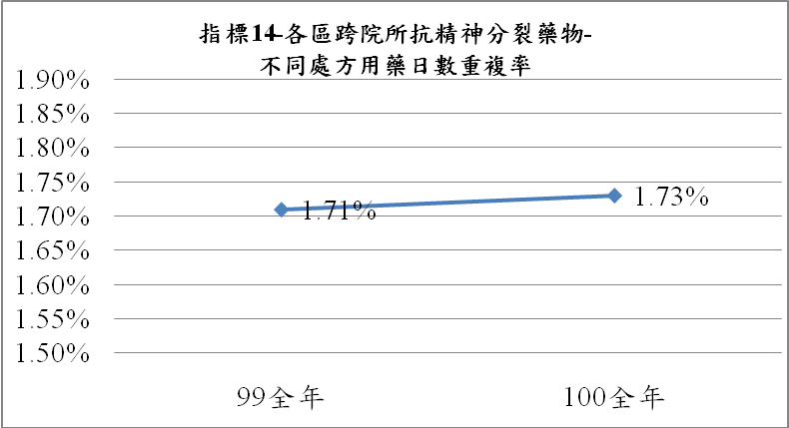
二、分區別比較：
除中區、南區及高屏區外，100年其他3個分區指標值較與99年值略微降低。

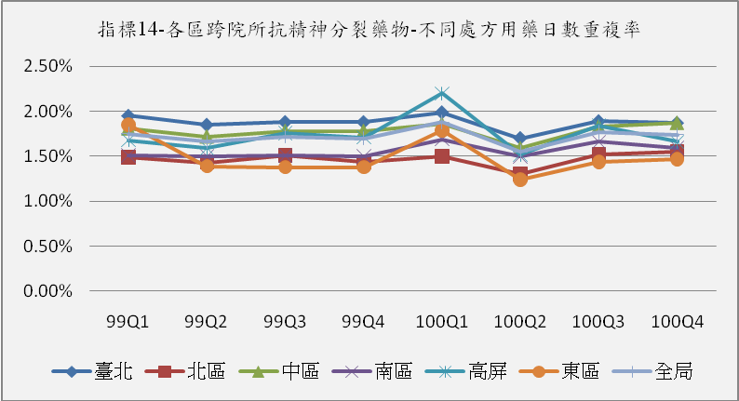
年季 | 臺北 | 北區 | 中區 | 南區 | 高屏 | 東區 | 全局
99Q1 | 1.95% | 1.49% | 1.81% | 1.51% | 1.68% | 1.85% | 1.75%
99Q2 | 1.85% | 1.43% | 1.72% | 1.50% | 1.59% | 1.39% | 1.66%
99Q3 | 1.88% | 1.51% | 1.78% | 1.51% | 1.76% | 1.38% | 1.72%
99Q4 | 1.88% | 1.44% | 1.78% | 1.50% | 1.71% | 1.38% | 1.70%
99全年 | 1.89% | 1.47% | 1.77% | 1.51% | 1.68% | 1.50% | 1.71%
100Q1 | 1.99% | 1.50% | 1.86% | 1.69% | 2.20% | 1.79% | 1.88%
100Q2 | 1.70% | 1.30% | 1.59% | 1.50% | 1.52% | 1.24% | 1.55%
100Q3 | 1.89% | 1.52% | 1.83% | 1.66% | 1.84% | 1.44% | 1.77%
100Q4 | 1.87% | 1.55% | 1.87% | 1.59% | 1.66% | 1.47% | 1.74%
100全年 | 1.86% | 1.47% | 1.79% | 1.61% | 1.80% | 1.48% | 1.73%

三、層級別比較：
100年各層級中以地區醫院較其他層級略高，且較99年呈現微幅上升趨勢。
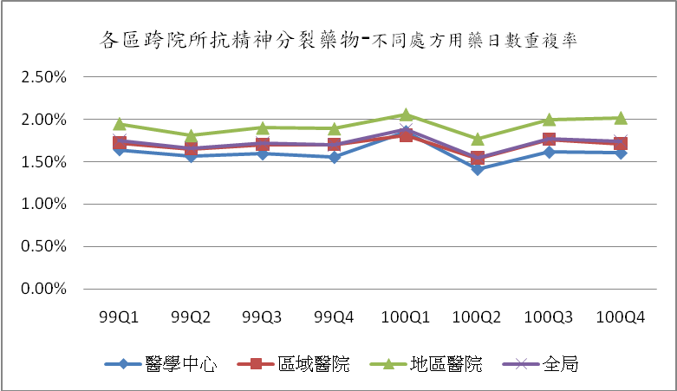

年季 | 醫學中心 | 區域醫院 | 地區醫院 | 全局
99Q1 | 1.64% | 1.72% | 1.95% | 1.75%
99Q2 | 1.56% | 1.65% | 1.81% | 1.66%
99Q3 | 1.59% | 1.70% | 1.90% | 1.72%
99Q4 | 1.55% | 1.70% | 1.89% | 1.70%
100Q1 | 1.85% | 1.81% | 2.06% | 1.88%
100Q2 | 1.41% | 1.54% | 1.77% | 1.55%
100Q3 | 1.61% | 1.76% | 2.00% | 1.77%
100Q4 | 1.60% | 1.71% | 2.02% | 1.74%

指標15：各區跨院所抗憂鬱症不同處方用藥日數重複率(1167)
監測值：實施1年後再訂。
一、整體變化趨勢：
本項指標自100年起修訂指標定義，包括修正指標計算「給藥日數」擷取該藥品醫令之「醫令檔給藥日份欄位」、「同類藥物」定義ATC藥理分類方式處理，因此資料最早僅能自99年起觀察。100年全區值1.88%，較99年1.95%呈現微幅下降情形。
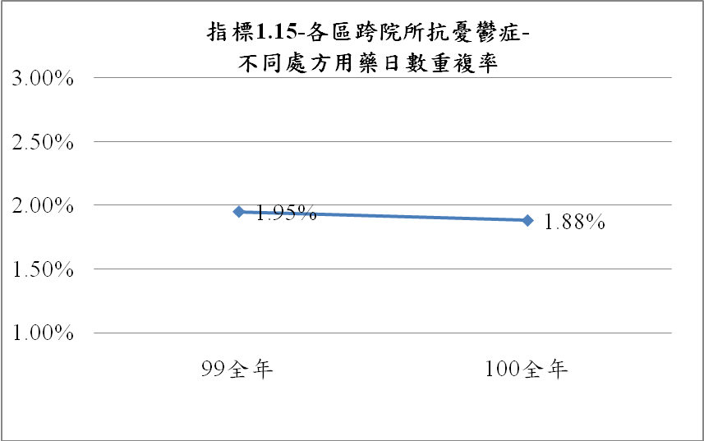
二、分區別比較：
100年各分區指標值中，除高屏區外，其他5個分區指標值與99年相較，呈現微幅下降或相當情形。

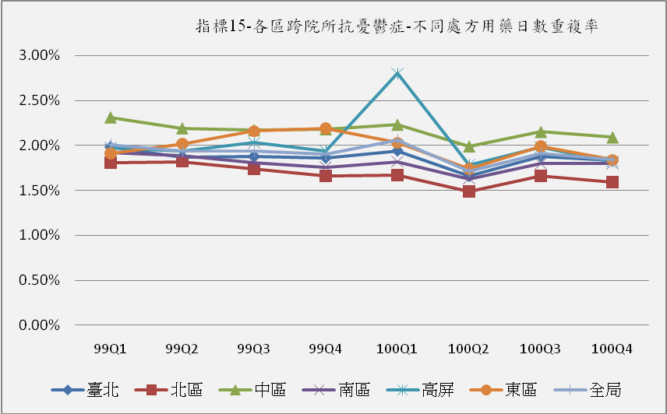
年季 | 臺北 | 北區 | 中區 | 南區 | 高屏 | 東區 | 全局
99Q1 | 1.98% | 1.81% | 2.31% | 1.92% | 1.97% | 1.91% | 2.01%
99Q2 | 1.87% | 1.82% | 2.19% | 1.89% | 1.94% | 2.02% | 1.94%
99Q3 | 1.88% | 1.74% | 2.17% | 1.81% | 2.03% | 2.16% | 1.94%
99Q4 | 1.86% | 1.66% | 2.18% | 1.76% | 1.94% | 2.19% | 1.90%
99全年 | 1.90% | 1.76% | 2.21% | 1.84% | 1.97% | 2.07% | 1.95%
100Q1 | 1.94% | 1.67% | 2.23% | 1.82% | 2.80% | 2.03% | 2.06%
100Q2 | 1.66% | 1.49% | 1.99% | 1.63% | 1.78% | 1.74% | 1.71%
100Q3 | 1.88% | 1.66% | 2.15% | 1.80% | 1.98% | 1.99% | 1.91%
100Q4 | 1.83% | 1.59% | 2.09% | 1.80% | 1.82% | 1.84% | 1.84%
100全年 | 1.82% | 1.60% | 2.11% | 1.76% | 2.09% | 1.90% | 1.88%

三、層級別比較：
100年各層級醫院指標值，以地區醫院較其他層級略高，惟100年各層級醫院較99年呈現相當或微幅下降趨勢。
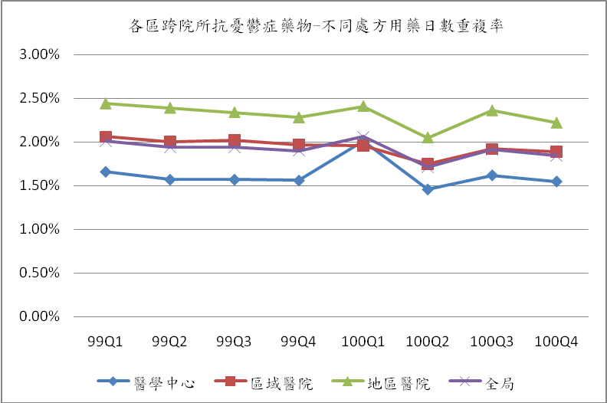
年季 | 醫學中心 | 區域醫院 | 地區醫院 | 全局
99Q1 | 1.66% | 2.06% | 2.44% | 2.01%
99Q2 | 1.57% | 2.00% | 2.39% | 1.94%
99Q3 | 1.57% | 2.02% | 2.34% | 1.94%
99Q4 | 1.56% | 1.97% | 2.28% | 1.90%
100Q1 | 2.01% | 1.96% | 2.41% | 2.06%
100Q2 | 1.46% | 1.75% | 2.05% | 1.71%
100Q3 | 1.62% | 1.92% | 2.36% | 1.91%
100Q4 | 1.55% | 1.89% | 2.22% | 1.84%

指標16：各區跨院所安眠鎮靜藥物不同處方用藥日數重複率(1168)
監測值：實施1年後再訂。
一、整體變化趨勢：
本項指標自100年起修訂指標定義，包括修正指標計算「給藥日數」擷取該藥品醫令之「醫令檔給藥日份欄位」、「同類藥物」定義ATC藥理分類方式處理，因此資料最早僅能自99年起觀察。100年全區值5.08%較99年5.20%呈現微幅下降情形。
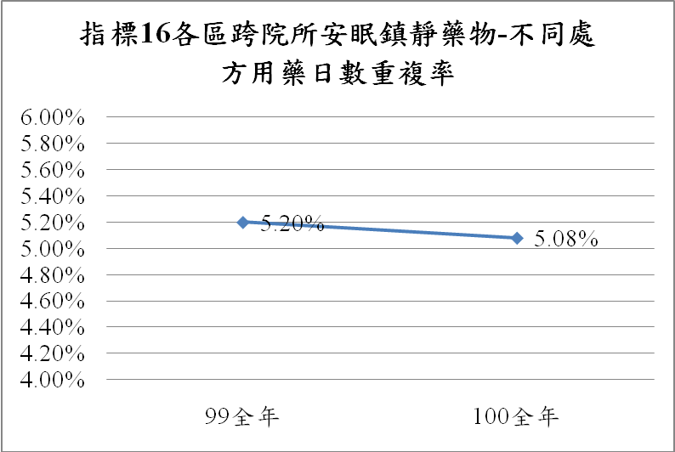
二、分區別比較：
100年各分區指標值與99年相較，呈現微幅下降或相當情形。

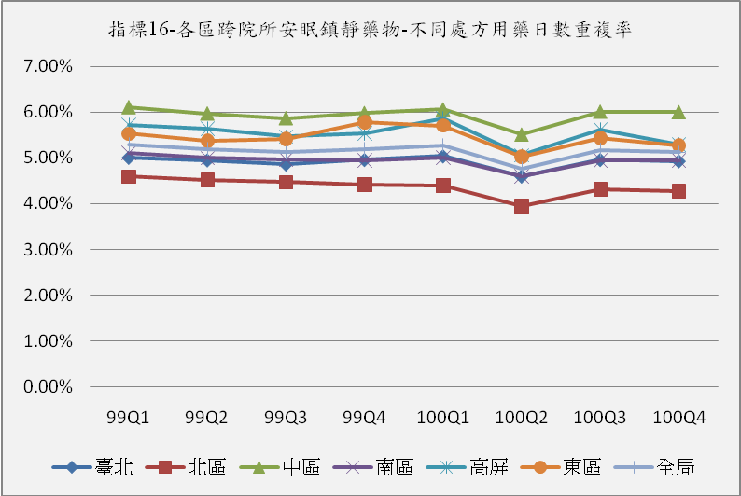
年季 | 臺北 | 北區 | 中區 | 南區 | 高屏 | 東區 | 全局
99Q1 | 5.01% | 4.59% | 6.11% | 5.11% | 5.73% | 5.53% | 5.29%
99Q2 | 4.95% | 4.52% | 5.97% | 5.00% | 5.64% | 5.37% | 5.20%
99Q3 | 4.86% | 4.47% | 5.87% | 4.97% | 5.47% | 5.42% | 5.12%
99Q4 | 4.96% | 4.42% | 5.98% | 4.95% | 5.54% | 5.78% | 5.19%
99全年 | 4.94% | 4.50% | 5.98% | 5.01% | 5.59% | 5.52% | 5.20%
100Q1 | 5.04% | 4.39% | 6.06% | 5.01% | 5.87% | 5.71% | 5.28%
100Q2 | 4.59% | 3.95% | 5.51% | 4.60% | 5.06% | 5.03% | 4.77%
100Q3 | 4.96% | 4.31% | 6.01% | 4.95% | 5.62% | 5.44% | 5.18%
100Q4 | 4.93% | 4.27% | 6.00% | 4.94% | 5.29% | 5.27% | 5.12%
100全年 | 4.88% | 4.23% | 5.89% | 4.87% | 5.45% | 5.36% | 5.08%

三、層級別比較：
100年各層級指標值以地區醫院較其他層級略高，惟地區醫院較99年已微幅下降。
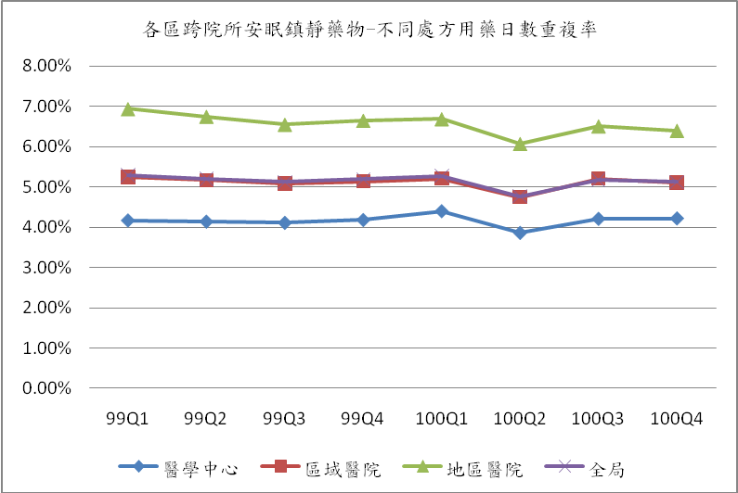

年季 | 醫學中心 | 區域醫院 | 地區醫院 | 全局
99Q1 | 4.17% | 5.24% | 6.94% | 5.29%
99Q2 | 4.14% | 5.17% | 6.75% | 5.20%
99Q3 | 4.11% | 5.09% | 6.55% | 5.12%
99Q4 | 4.18% | 5.14% | 6.65% | 5.19%
100Q1 | 4.40% | 5.21% | 6.69% | 5.28%
100Q2 | 3.86% | 4.75% | 6.07% | 4.77%
100Q3 | 4.21% | 5.21% | 6.51% | 5.18%
100Q4 | 4.22% | 5.11% | 6.40% | 5.12%

指標17：各區同院所慢性病開立慢性病連續處方箋百分比(889)
監測值：18.21%。
一、整體變化趨勢：
本項為正向指標，100年全區值為39.17%，高於監測值，較99年全區值為36.18%，呈現小幅上升趨勢。

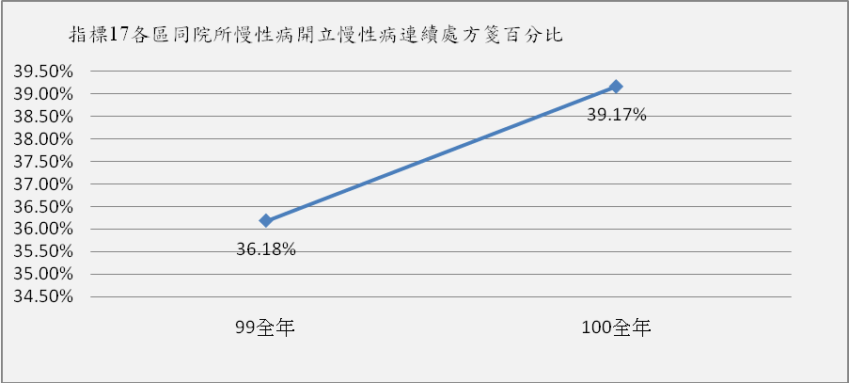
二、分區別比較：
100年各分區相較於99年，皆呈現微幅上升趨勢。

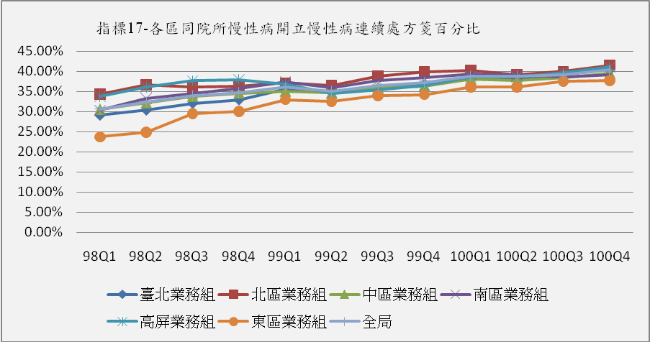
年季 | 臺北 | 北區 | 中區 | 南區 | 高屏 | 東區 | 全局
99Q1 | 35.57% | 37.13% | 35.05% | 37.41% | 36.86% | 32.99% | 36.06%
99Q2 | 34.84% | 36.51% | 34.66% | 35.98% | 34.53% | 32.50% | 35.07%
99Q3 | 35.89% | 38.86% | 35.90% | 37.66% | 35.49% | 34.01% | 36.39%
99Q4 | 36.77% | 39.83% | 36.36% | 38.37% | 36.45% | 34.22% | 37.18%
99全年 | 35.78% | 38.08% | 35.51% | 37.36% | 35.83% | 33.43% | 36.18%
100Q1 | 38.77% | 40.18% | 38.05% | 39.26% | 38.70% | 36.12% | 38.82%
100Q2 | 37.98% | 39.22% | 37.80% | 39.17% | 38.64% | 36.14% | 38.77%
100Q3 | 39.32% | 39.98% | 38.41% | 38.58% | 39.68% | 37.51% | 39.15%
100Q4 | 40.71% | 41.55% | 39.49% | 39.08% | 41.05% | 37.72% | 40.36%
100全年 | 39.20% | 40.24% | 38.45% | 39.02% | 39.53% | 36.88% | 39.17%

三、層級別比較：
100年各層級相較於99年，皆呈現上升趨勢, 另地區醫院之指標值較低。

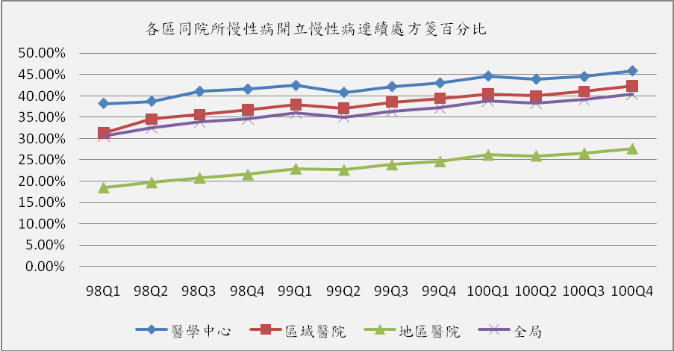

 | 醫學中心 | 區域醫院 | 地區醫院 | 全局
99Q1 | 42.47% | 37.98% | 22.93% | 36.06%
99Q2 | 40.82% | 37.14% | 22.64% | 35.07%
99Q3 | 42.19% | 38.57% | 23.90% | 36.39%
99Q4 | 43.05% | 39.43% | 24.63% | 37.19%
100Q1 | 44.67% | 40.41% | 26.18% | 38.82%
100Q2 | 43.95% | 39.99% | 25.95% | 38.32%
100Q3 | 44.54% | 41.07% | 26.55% | 39.15%
100Q4 | 45.91% | 42.34% | 27.64% | 40.36%

指標18：各區同院所三十日以上住院率(區分急性病床、慢性病床)(892、893)
監測值：區分急、慢性床為新監測項目，待實施1年後再訂。
一、整體變化趨勢：
整體而言，慢性病床三十日以上住院率較急性病床為高，急性病床三十日以上住院率100年全區值為1.77%，與99年1.81%差異不大，慢性床三十日以上住院率100年全區值為8.10%與99年9.33%相較，呈現小幅下降趨勢。
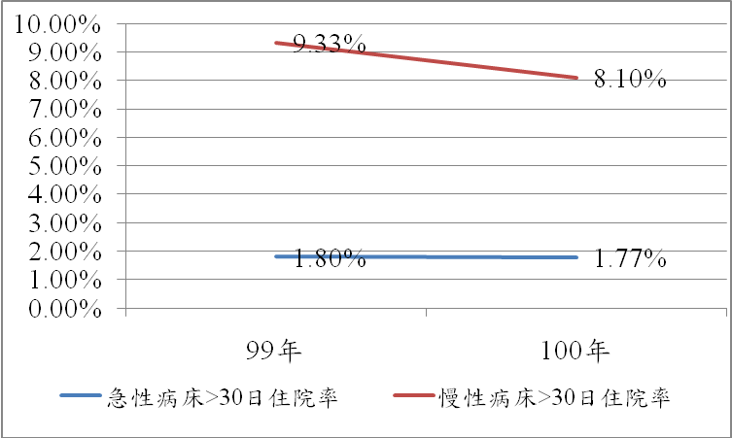
二、分區別比較：
(一). 100年各區同院所三十日以上住院率(急性病床)，以臺北區組較高，其餘各區指標值，與99年相較呈現相當趨勢。

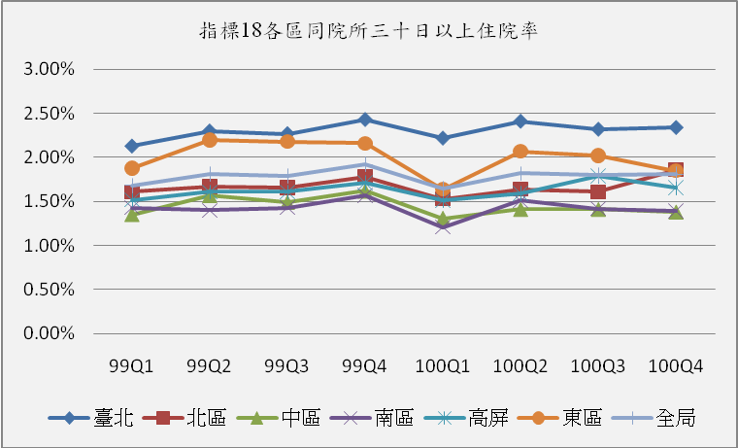
年季 | 臺北 | 北區 | 中區 | 南區 | 高屏 | 東區 | 全局
99Q1 | 2.13% | 1.61% | 1.35% | 1.43% | 1.52% | 1.88% | 1.68%
99Q2 | 2.30% | 1.67% | 1.57% | 1.40% | 1.61% | 2.20% | 1.81%
99Q3 | 2.27% | 1.66% | 1.49% | 1.43% | 1.61% | 2.18% | 1.79%
99Q4 | 2.43% | 1.78% | 1.62% | 1.57% | 1.71% | 2.16% | 1.92%
99全年 | 2.28% | 1.68% | 1.51% | 1.46% | 1.62% | 2.11% | 1.80%
100Q1 | 2.22% | 1.53% | 1.31% | 1.21% | 1.51% | 1.64% | 1.65%
100Q2 | 2.41% | 1.64% | 1.41% | 1.51% | 1.59% | 2.07% | 1.82%
100Q3 | 2.32% | 1.61% | 1.41% | 1.42% | 1.79% | 2.02% | 1.80%
100Q4 | 2.34% | 1.86% | 1.38% | 1.39% | 1.66% | 1.85% | 1.81%
100全年 | 2.32% | 1.66% | 1.38% | 1.38% | 1.64% | 1.89% | 1.77%

(二).各區同院所三十日以上住院率(慢性病床)，北區業務組、中區業務組高於其他分區，主要原因為該2分區之慢性病床數較少(分母小)，北區業務組與最近3年(98年~100年)呈現相當趨勢，中區業務組則呈現逐年下降情形。
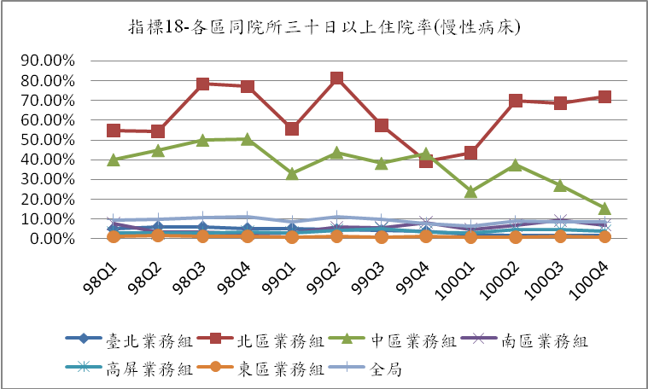
年季 | 臺北 | 北區 | 中區 | 南區 | 高屏 | 東區 | 全局
98Q1 | 4.92% | 54.84% | 40.00% | 7.82% | 3.05% | 1.11% | 9.58%
98Q2 | 6.09% | 54.44% | 44.68% | 3.51% | 3.06% | 1.56% | 10.02%
98Q3 | 5.92% | 78.31% | 49.86% | 3.50% | 3.16% | 1.20% | 10.88%
98Q4 | 5.21% | 77.02% | 50.45% | 2.71% | 3.53% | 1.31% | 11.02%
98全年 | 5.53% | 66.16% | 46.00% | 4.33% | 3.21% | 1.30% | 10.39%
99Q1 | 5.28% | 55.53% | 33.02% | 2.77% | 3.05% | 0.85% | 8.77%
99Q2 | 4.60% | 81.27% | 43.72% | 5.82% | 4.19% | 1.22% | 11.25%
99Q3 | 4.21% | 57.44% | 38.16% | 5.53% | 5.17% | 0.71% | 9.69%
99Q4 | 3.74% | 39.19% | 43.15% | 8.30% | 3.33% | 1.32% | 7.79%
99全年 | 4.41% | 57.33% | 39.18% | 5.37% | 3.91% | 1.03% | 9.33%
100Q1 | 2.01% | 43.59% | 24.03% | 4.76% | 2.93% | 0.87% | 6.34%
100Q2 | 1.69% | 69.84% | 37.44% | 6.76% | 4.90% | 0.76% | 8.88%
100Q3 | 1.49% | 68.58% | 27.11% | 9.30% | 4.72% | 1.23% | 8.73%
100Q4 | 1.61% | 71.88% | 15.43% | 7.00% | 3.88% | 1.01% | 8.42%
100全年 | 1.69% | 63.83% | 23.57% | 6.68% | 4.09% | 0.96% | 8.10%

三、層級別比較：
(一).各區同院所三十日以上住院率(急性病床)，100年醫學中心高於其他層級，相較於99年，呈現相當情形。
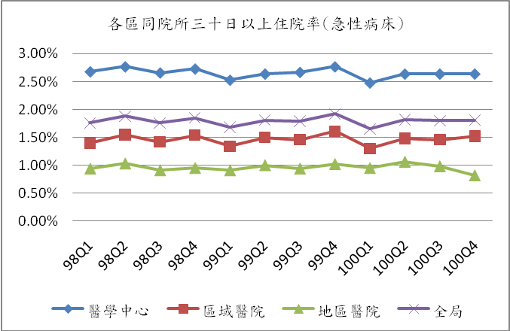
年季 | 醫學中心 | 區域醫院 | 地區醫院 | 全局
98Q1 | 2.68% | 1.40% | 0.94% | 1.76%
98Q2 | 2.77% | 1.55% | 1.03% | 1.88%
98Q3 | 2.66% | 1.42% | 0.91% | 1.76%
98Q4 | 2.73% | 1.54% | 0.95% | 1.85%
99Q1 | 2.53% | 1.34% | 0.91% | 1.68%
99Q2 | 2.64% | 1.50% | 1.00% | 1.81%
99Q3 | 2.67% | 1.46% | 0.94% | 1.79%
99Q4 | 2.77% | 1.61% | 1.02% | 1.92%
100Q1 | 2.48% | 1.30% | 0.95% | 1.65%
100Q2 | 2.64% | 1.48% | 1.06% | 1.82%
100Q3 | 2.64% | 1.46% | 0.98% | 1.80%
100Q4 | 2.64% | 1.52% | 0.82% | 1.81%

(二).各區同院所三十日以上住院率(慢性病床)，地區醫院層級高於其他層級，可能原因為地區醫院層級多為慢性呼吸器依賴患者為主，或精神專科醫院，因為病患屬性不同所致，地區醫院100年除第二季外，呈現上升趨勢。
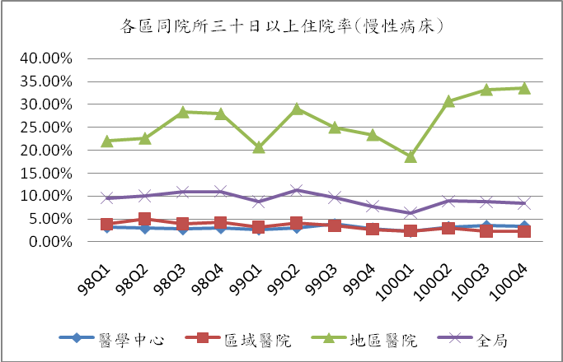
年季 | 醫學中心 | 區域醫院 | 地區醫院 | 全局
98Q1 | 3.22% | 3.87% | 22.00% | 9.58%
98Q2 | 3.01% | 5.01% | 22.63% | 10.02%
98Q3 | 2.78% | 3.89% | 28.39% | 10.88%
98Q4 | 3.03% | 4.22% | 27.98% | 11.02%
99Q1 | 2.73% | 3.19% | 20.73% | 8.77%
99Q2 | 3.12% | 4.14% | 29.10% | 11.25%
99Q3 | 3.88% | 3.50% | 25.04% | 9.69%
99Q4 | 2.92% | 2.76% | 23.40% | 7.79%
100Q1 | 2.24% | 2.38% | 18.64% | 6.34%
100Q2 | 3.25% | 2.96% | 30.76% | 8.88%
100Q3 | 3.50% | 2.27% | 33.25% | 8.73%
100Q4 | 3.45% | 2.23% | 33.58% | 8.42%

指標19：各區非計畫性住院案件出院後十四日內再住院率(1077)
監測值：以可擷取資料計算最近3年全局平均值x(1+20%)作為上限值，100年監測值為8.25%。
一、整體變化趨勢：
本項為負向指標，100年全區值為7.14%，與99年7.19%相較，呈現微幅下降趨勢。
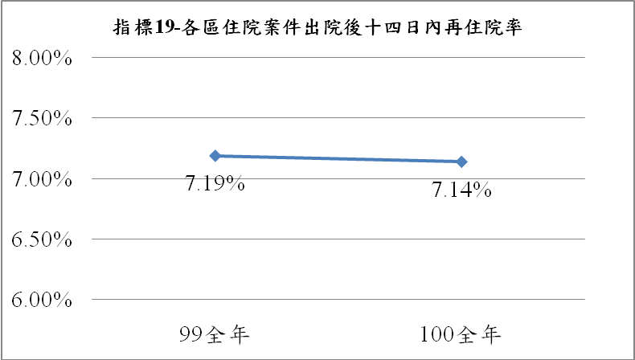
二、分區別比較：
以南區業務組100年2~4季以及全年值高於監測範圍。

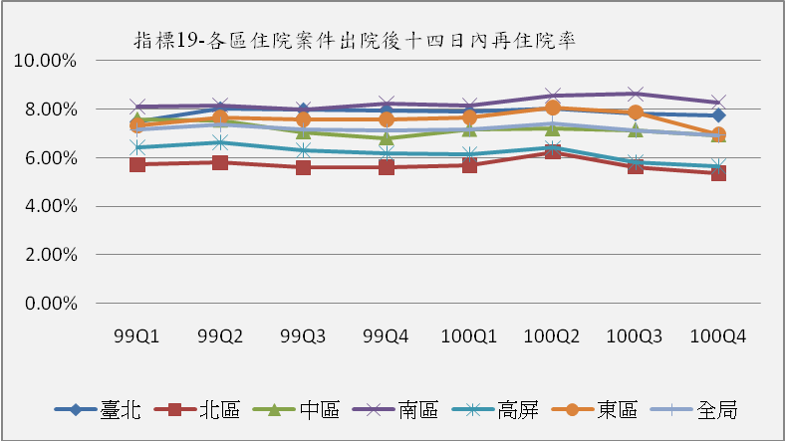
年季 | 臺北 | 北區 | 中區 | 南區 | 高屏 | 東區 | 全局
99Q1 | 7.49% | 5.71% | 7.57% | 8.10% | 6.43% | 7.32% | 7.15%
99Q2 | 8.02% | 5.80% | 7.55% | 8.17% | 6.63% | 7.65% | 7.37%
99Q3 | 7.98% | 5.59% | 7.06% | 7.99% | 6.30% | 7.57% | 7.15%
99Q4 | 7.95% | 5.61% | 6.81% | 8.25% | 6.17% | 7.57% | 7.11%
99全年 | 7.87% | 5.67% | 7.25% | 8.13% | 6.38% | 7.53% | 7.19%
100Q1 | 7.90% | 5.68% | 7.16% | 8.14% | 6.15% | 7.65% | 7.15%
100Q2 | 8.04% | 6.24% | 7.19% | 8.57% | 6.41% | 8.07% | 7.40%
100Q3 | 7.83% | 5.62% | 7.14% | 8.63% | 5.82% | 7.88% | 7.13%
100Q4 | 7.76% | 5.35% | 6.94% | 8.29% | 5.65% | 6.96% | 6.93%
100全年 | 7.89% | 5.63% | 7.10% | 8.38% | 6.00% | 7.64% | 7.14%

三、層級別比較：
100年各層級醫院指標值皆低於監測值(8.25%)，另與99年相較，呈現相當趨勢。
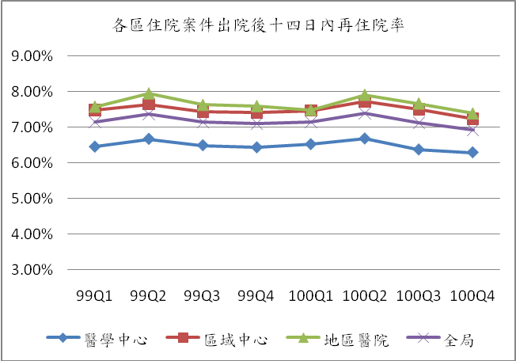

年季 | 醫學中心 | 區域中心 | 地區醫院 | 全局
99Q1 | 6.45% | 7.49% | 7.58% | 7.15%
99Q2 | 6.67% | 7.65% | 7.95% | 7.37%
99Q3 | 6.49% | 7.44% | 7.63% | 7.15%
99Q4 | 6.43% | 7.42% | 7.60% | 7.11%
100Q1 | 6.52% | 7.47% | 7.49% | 7.15%
100Q2 | 6.68% | 7.73% | 7.91% | 7.40%
100Q3 | 6.37% | 7.51% | 7.67% | 7.13%
100Q4 | 6.29% | 7.24% | 7.39% | 6.93%

指標20：剖腹產率(1136)
監測值：33.84%×(1±10%)=37.22%。
一、整體變化趨勢：
100年全區值為34.04%，相較99年34.99%，呈下降趨勢。
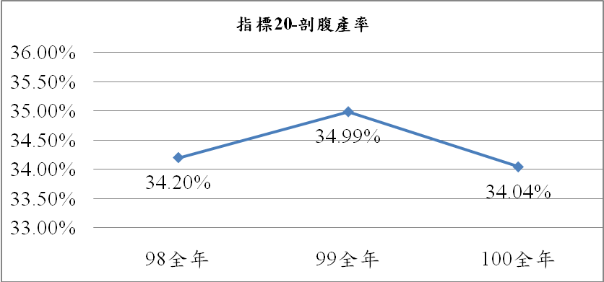
二、分區別比較：
各分區指標值中雖以高屏區較高，但與99年值相比較，各區均略降。
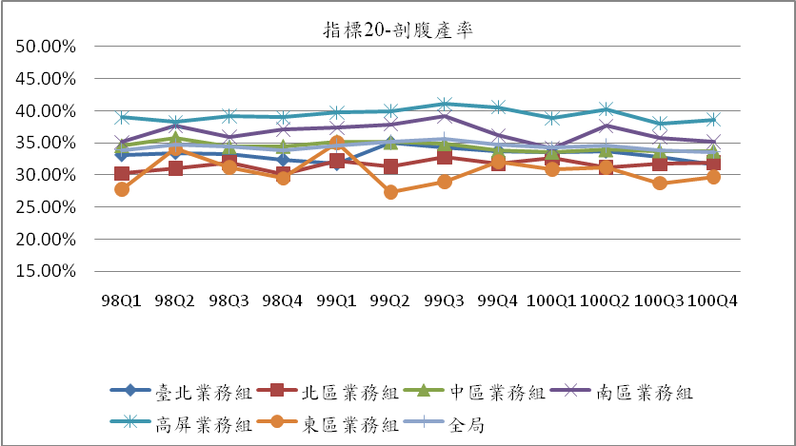

年季 | 臺北 | 北區 | 中區 | 南區 | 高屏 | 東區 | 全局
98Q1 | 33.13% | 30.23% | 34.56% | 35.11% | 38.96% | 27.79% | 33.91%
98Q2 | 33.46% | 31.04% | 35.78% | 37.64% | 38.22% | 34.09% | 34.68%
98Q3 | 33.25% | 31.88% | 34.39% | 35.91% | 39.17% | 31.17% | 34.42%
98Q4 | 32.39% | 30.17% | 34.47% | 37.08% | 38.97% | 29.48% | 33.85%
98全年 | 33.03% | 30.83% | 34.77% | 36.43% | 38.84% | 30.55% | 34.20%
99Q1 | 31.75% | 32.24% | 35.21% | 37.32% | 39.69% | 35.03% | 34.58%
99Q2 | 35.02% | 31.34% | 35.10% | 37.90% | 39.96% | 27.29% | 35.17%
99Q3 | 34.28% | 32.81% | 34.86% | 39.11% | 41.05% | 28.92% | 35.60%
99Q4 | 33.75% | 31.77% | 33.77% | 36.16% | 40.55% | 32.10% | 34.69%
99全年 | 33.66% | 32.05% | 34.71% | 37.58% | 40.31% | 31.10% | 34.99%
100Q1 | 33.61% | 32.58% | 33.53% | 34.18% | 38.82% | 30.91% | 34.23%
100Q2 | 33.67% | 31.21% | 33.92% | 37.64% | 40.25% | 31.14% | 34.58%
100Q3 | 32.78% | 31.69% | 33.76% | 35.83% | 38.04% | 28.72% | 33.83%
100Q4 | 31.59% | 31.90% | 33.75% | 35.14% | 38.65% | 29.66% | 33.61%
100全年 | 32.86% | 31.82% | 33.74% | 35.68% | 38.90% | 30.07% | 34.04%

三、層級別比較：
100年各層級醫院指標值與99年相較，呈現相當或略降趨勢。
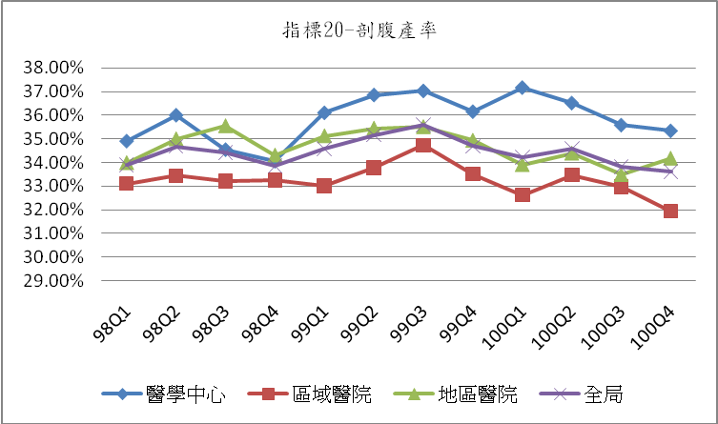

年季 | 醫學中心 | 區域醫院 | 地區醫院 | 全局
98Q1 | 34.92% | 33.11% | 34.00% | 33.91%
98Q2 | 36.01% | 33.44% | 35.00% | 34.68%
98Q3 | 34.56% | 33.22% | 35.55% | 34.42%
98Q4 | 34.07% | 33.25% | 34.32% | 33.85%
99Q1 | 36.11% | 33.02% | 35.13% | 34.58%
99Q2 | 36.86% | 33.77% | 35.45% | 35.17%
99Q3 | 37.03% | 34.73% | 35.51% | 35.60%
99Q4 | 36.16% | 33.51% | 34.94% | 34.69%
100Q1 | 37.17% | 32.63% | 33.92% | 34.23%
100Q2 | 36.52% | 33.47% | 34.40% | 34.58%
100Q3 | 35.59% | 32.97% | 33.50% | 33.83%
100Q4 | 35.35% | 31.94% | 34.19% | 33.61%

指標21：各區住院案件出院後三日內再急診率(108)
監測值：監測值：2.64%×(1±10%)。
一、整體變化趨勢：
100年全局值2.73%，較99年全區值為2.82%為低，但與98年2.61%相較略高，惟尚位於監測值範圍(2.11%~3.17%)。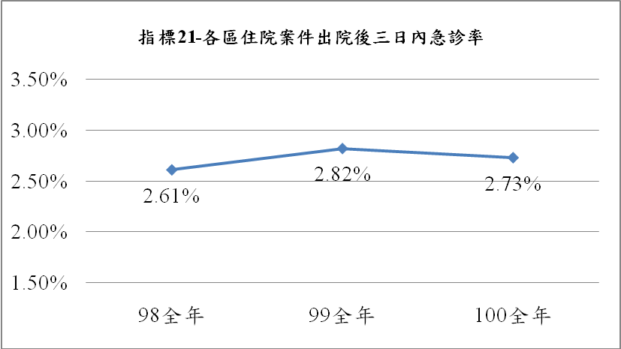
二、分區別比較：
100年各分區指標值皆於監測範圍內。另除南區外，其他分區指標值與99年相較呈現相當或略降。
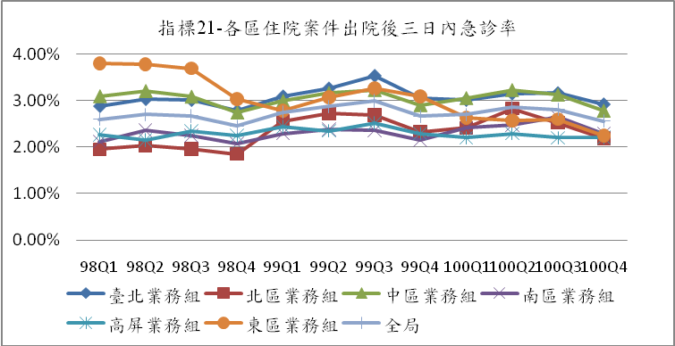
年季 | 臺北 | 北區 | 中區 | 南區 | 高屏 | 東區 | 全局
98Q1 | 2.88% | 1.95% | 3.09% | 2.12% | 2.27% | 3.80% | 2.60%
98Q2 | 3.03% | 2.03% | 3.20% | 2.36% | 2.15% | 3.78% | 2.70%
98Q3 | 3.01% | 1.96% | 3.08% | 2.25% | 2.34% | 3.69% | 2.67%
98Q4 | 2.78% | 1.85% | 2.74% | 2.07% | 2.25% | 3.03% | 2.45%
98全年 | 2.93% | 1.95% | 3.03% | 2.20% | 2.25% | 3.57% | 2.61%
99Q1 | 3.09% | 2.55% | 2.99% | 2.29% | 2.44% | 2.78% | 2.75%
99Q2 | 3.26% | 2.73% | 3.16% | 2.38% | 2.35% | 3.07% | 2.87%
99Q3 | 3.53% | 2.69% | 3.22% | 2.36% | 2.51% | 3.26% | 2.99%
99Q4 | 3.06% | 2.33% | 2.90% | 2.15% | 2.29% | 3.09% | 2.66%
99全年 | 3.24% | 2.58% | 3.07% | 2.30% | 2.40% | 3.06% | 2.82%
100Q1 | 3.01% | 2.41% | 3.05% | 2.41% | 2.20% | 2.63% | 2.70%
100Q2 | 3.15% | 2.83% | 3.22% | 2.47% | 2.29% | 2.57% | 2.86%
100Q3 | 3.16% | 2.52% | 3.12% | 2.65% | 2.20% | 2.60% | 2.81%
100Q4 | 2.92% | 2.19% | 2.78% | 2.29% | 2.21% | 2.24% | 2.56%
100全年 | 3.06% | 2.49% | 3.04% | 2.46% | 2.22% | 2.51% | 2.73%

三、層級別比較：
100年各層級醫院指標值，與99年相較，呈現相當或略降。
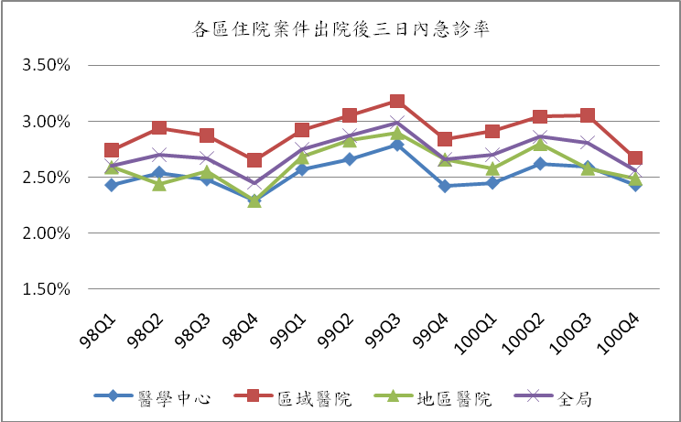
年季 | 醫學中心 | 區域醫院 | 地區醫院 | 全局
98Q1 | 2.43% | 2.74% | 2.59% | 2.60%
98Q2 | 2.54% | 2.94% | 2.44% | 2.70%
98Q3 | 2.48% | 2.87% | 2.55% | 2.67%
98Q4 | 2.29% | 2.65% | 2.29% | 2.45%
99Q1 | 2.57% | 2.92% | 2.68% | 2.75%
99Q2 | 2.66% | 3.05% | 2.83% | 2.87%
99Q3 | 2.79% | 3.18% | 2.90% | 2.99%
99Q4 | 2.42% | 2.84% | 2.66% | 2.66%
100Q1 | 2.45% | 2.91% | 2.58% | 2.70%
100Q2 | 2.62% | 3.04% | 2.80% | 2.86%
100Q3 | 2.59% | 3.05% | 2.58% | 2.81%
100Q4 | 2.43% | 2.67% | 2.49% | 2.56%

指標22：初次非自願剖腹產率(1075)
監測值：19.03%×(1±10%)= 20.93%。
一、整體變化趨勢：
1.100年全區值為19.38%，低於99年20.68%，亦低於98年20.39%，呈下降趨勢。
2.因本項指標屬於醫療院所申報具剖腹產適應症個案，故本項指標並非絕對的負向指標。
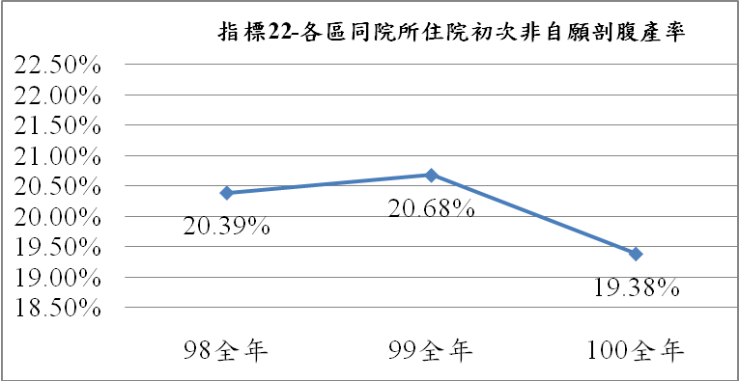
二、分區別比較：
高屏區100年之指標值(22.57%)雖高於監測範圍(20.93%)，但低於其99年值(24.59%)與98年值(23.62%)。另，其餘分區指標值皆於監測範圍內，整體趨勢與近2年(98~99年)相較呈現相當之情形。
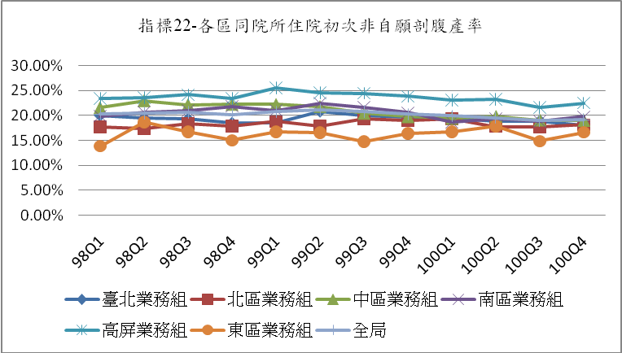
年季 | 臺北 | 北區 | 中區 | 南區 | 高屏 | 東區 | 全局
98Q1 | 20.01% | 17.66% | 21.57% | 19.88% | 23.39% | 13.86% | 20.28%
98Q2 | 19.41% | 17.33% | 22.96% | 20.61% | 23.54% | 18.72% | 20.51%
98Q3 | 19.28% | 18.34% | 22.16% | 20.94% | 24.15% | 16.71% | 20.60%
98Q4 | 18.46% | 17.85% | 22.23% | 21.85% | 23.39% | 15.02% | 20.20%
98全年 | 19.26% | 17.81% | 22.22% | 20.85% | 23.62% | 16.01% | 20.39%
99Q1 | 18.48% | 18.76% | 22.22% | 21.03% | 25.49% | 16.76% | 20.73%
99Q2 | 20.81% | 17.90% | 21.80% | 22.46% | 24.57% | 16.53% | 21.08%
99Q3 | 20.01% | 19.37% | 20.45% | 21.66% | 24.45% | 14.78% | 20.76%
99Q4 | 19.59% | 18.95% | 19.75% | 20.57% | 23.84% | 16.40% | 20.23%
99全年 | 19.69% | 18.76% | 21.02% | 21.38% | 24.59% | 16.13% | 20.68%
100Q1 | 19.53% | 19.37% | 19.42% | 18.69% | 23.06% | 16.73% | 19.91%
100Q2 | 18.86% | 17.75% | 19.83% | 19.30% | 23.23% | 17.83% | 19.55%
100Q3 | 18.89% | 17.70% | 19.08% | 18.83% | 21.64% | 14.86% | 19.04%
100Q4 | 17.96% | 18.13% | 18.99% | 19.75% | 22.50% | 16.62% | 19.12%
100全年 | 18.78% | 18.20% | 19.30% | 19.15% | 22.57% | 16.49% | 19.38%

三、層級別比較：
100年醫學中心層級醫院高於100年監測值範圍(20.93%)，其他層級醫院與最近2年(98~99年)相較，呈現下降或相當趨勢。
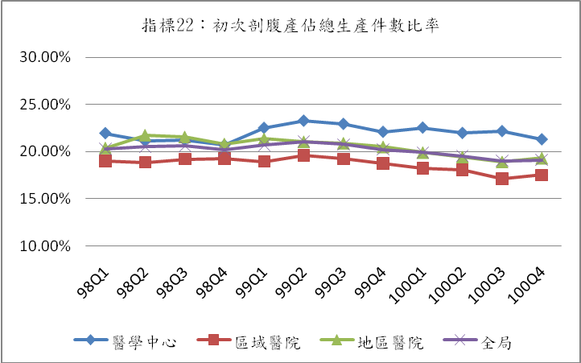
年季 | 醫學中心 | 區域醫院 | 地區醫院 | 全局
98Q1 | 21.95% | 18.99% | 20.40% | 20.28%
98Q2 | 21.17% | 18.86% | 21.75% | 20.51%
98Q3 | 21.26% | 19.20% | 21.56% | 20.60%
98Q4 | 20.68% | 19.28% | 20.82% | 20.20%
99Q1 | 22.51% | 18.96% | 21.36% | 20.73%
99Q2 | 23.27% | 19.61% | 21.05% | 21.08%
99Q3 | 22.93% | 19.23% | 20.90% | 20.76%
99Q4 | 22.09% | 18.74% | 20.51% | 20.23%
100Q1 | 22.54% | 18.23% | 19.91% | 19.91%
100Q2 | 21.97% | 18.06% | 19.44% | 19.55%
100Q3 | 22.17% | 17.10% | 18.92% | 19.04%
100Q4 | 21.30% | 17.51% | 19.32% | 19.12%

指標23：清淨手術抗生素大於等於3日以上(含)使用率(1154)
監測值：指標改為大於等於3日為新監測項目，待實施1年後再訂。
一、整體變化趨勢：
本項指標因定義修正，資料最早從99年開始產製數值，100年全區值為14.76%，相較99年16.50%，呈現下降趨勢。

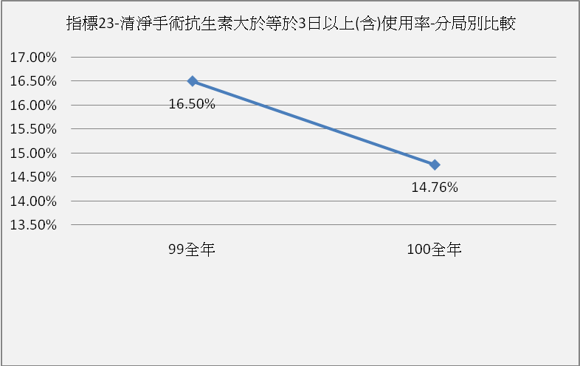
二、分區別比較：
100全年值以台北區指標值雖較高，但除南區外，其他5個分區指標值較99年值降低。

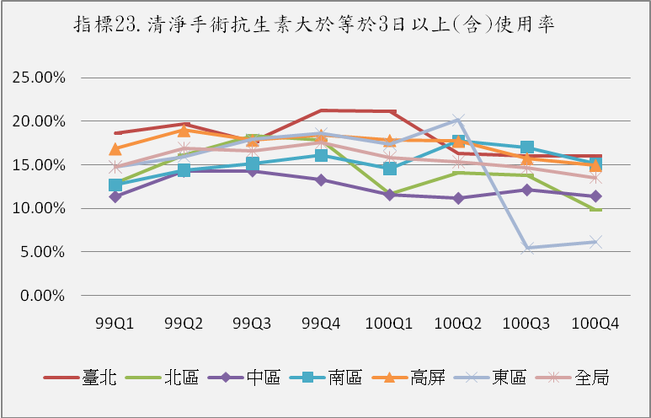
年季 | 臺北 | 北區 | 中區 | 南區 | 高屏 | 東區 | 全局
99Q1 | 18.63% | 12.92% | 11.35% | 12.68% | 16.86% | 14.77% | 14.74%
99Q2 | 19.67% | 16.08% | 14.27% | 14.35% | 18.96% | 15.94% | 16.87%
99Q3 | 17.68% | 18.35% | 14.30% | 15.14% | 17.83% | 17.91% | 16.61%
99Q4 | 21.26% | 17.81% | 13.26% | 16.06% | 18.40% | 18.58% | 17.54%
99全年 | 19.34% | 16.35% | 13.36% | 14.61% | 18.07% | 16.89% | 16.50%
100Q1 | 21.13% | 11.69% | 11.57% | 14.56% | 17.82% | 17.37% | 15.86%
100Q2 | 16.25% | 14.10% | 11.17% | 17.72% | 17.71% | 20.13% | 15.32%
100Q3 | 16.05% | 13.76% | 12.13% | 17.02% | 15.73% | 5.42% | 14.61%
100Q4 | 16.03% | 9.79% | 11.41% | 15.10% | 14.95% | 6.11% | 13.54%
100全年 | 17.16% | 12.41% | 11.57% | 16.17% | 16.46% | 12.13% | 14.76%

三、層級別比較：
區域醫院及地區醫院之指標值較醫學中心層級為高，但100年呈現微幅下降。

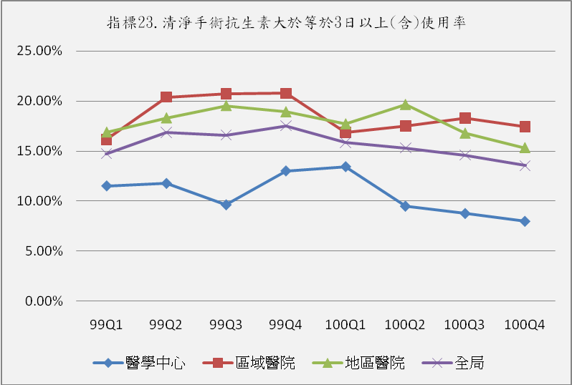
年季 | 醫學中心 | 區域醫院 | 地區醫院 | 全局
99Q1 | 11.51% | 16.14% | 16.88% | 14.74%
99Q2 | 11.76% | 20.40% | 18.31% | 16.87%
99Q3 | 9.63% | 20.72% | 19.54% | 16.61%
99Q4 | 13.00% | 20.77% | 18.92% | 17.54%
100Q1 | 13.42% | 16.86% | 17.71% | 15.86%
100Q2 | 9.49% | 17.50% | 19.65% | 15.32%
100Q3 | 8.77% | 18.30% | 16.78% | 14.61%
100Q4 | 7.99% | 17.45% | 15.32% | 13.54%

指標24：各區同院所使用ESWL人口平均利用人次(20)
監測值：1.155×(1±10%)。
一、整體變化趨勢：
100年全區值為1.15，與99年全區值1.14相較，呈現上升趨勢，但仍位於監測範圍(1.04~1.27)內。
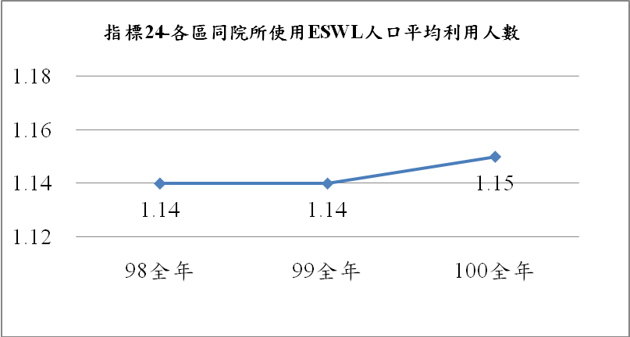
二、分區別比較：
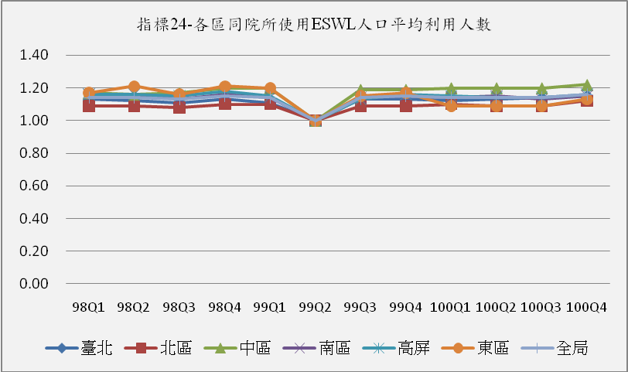
100年各分區指標值皆位於監測範圍(1.04~1.27)內。

年季 | 臺北 | 北區 | 中區 | 南區 | 高屏 | 東區 | 全局
98Q1 | 1.13 | 1.09 | 1.17 | 1.16 | 1.16 | 1.17 | 1.14
98Q2 | 1.12 | 1.09 | 1.16 | 1.16 | 1.16 | 1.21 | 1.14
98Q3 | 1.11 | 1.08 | 1.17 | 1.13 | 1.15 | 1.16 | 1.13
98Q4 | 1.13 | 1.10 | 1.20 | 1.16 | 1.18 | 1.21 | 1.15
98全年 | 1.12 | 1.09 | 1.18 | 1.15 | 1.16 | 1.19 | 1.14
99Q1 | 1.11 | 1.10 | 1.20 | 1.14 | 1.15 | 1.20 | 1.14
99Q2 | 1.00 | 1.00 | 1.00 | 1.00 | 1.00 | 1.00 | 1.00
99Q3 | 1.13 | 1.09 | 1.19 | 1.14 | 1.13 | 1.15 | 1.14
99Q4 | 1.13 | 1.09 | 1.19 | 1.15 | 1.16 | 1.17 | 1.15
99全年 | 1.13 | 1.10 | 1.19 | 1.14 | 1.15 | 1.16 | 1.14
100Q1 | 1.12 | 1.10 | 1.20 | 1.14 | 1.15 | 1.09 | 1.14
100Q2 | 1.13 | 1.09 | 1.20 | 1.15 | 1.14 | 1.09 | 1.14
100Q3 | 1.14 | 1.09 | 1.20 | 1.13 | 1.14 | 1.09 | 1.14
100Q4 | 1.15 | 1.12 | 1.22 | 1.15 | 1.16 | 1.13 | 1.16
100全年 | 1.14 | 1.10 | 1.21 | 1.14 | 1.15 | 1.10 | 1.15

三、層級別比較：
100年各季各層級醫院皆位於監測值範圍，區域醫院高於其他層級，與99年相較，皆呈現相當趨勢。
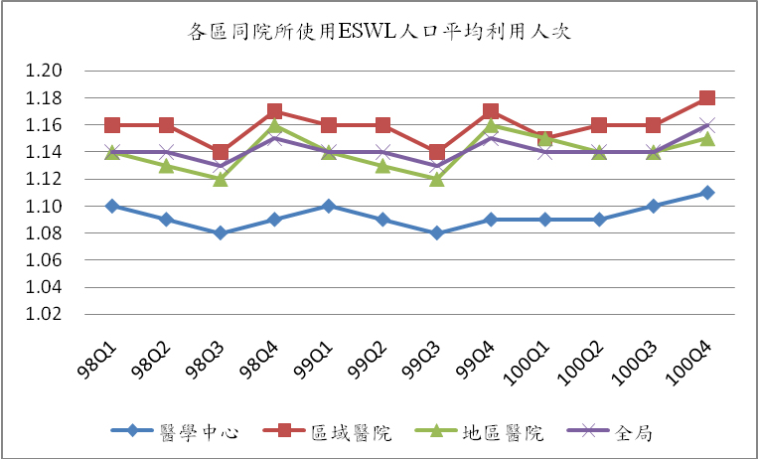
年季 | 醫學中心 | 區域醫院 | 地區醫院 | 全局
98Q1 | 1.10 | 1.16 | 1.14 | 1.14
98Q2 | 1.09 | 1.16 | 1.13 | 1.14
98Q3 | 1.08 | 1.14 | 1.12 | 1.13
98Q4 | 1.09 | 1.17 | 1.16 | 1.15
99Q1 | 1.10 | 1.16 | 1.14 | 1.14
99Q2 | 1.09 | 1.16 | 1.13 | 1.14
99Q3 | 1.08 | 1.14 | 1.12 | 1.13
99Q4 | 1.09 | 1.17 | 1.16 | 1.15
100Q1 | 1.09 | 1.15 | 1.15 | 1.14
100Q2 | 1.09 | 1.16 | 1.14 | 1.14
100Q3 | 1.10 | 1.16 | 1.14 | 1.14
100Q4 | 1.11 | 1.18 | 1.15 | 1.16

肆、結論
- 100年整體指標，除部分指標為100年新增項目尚無監測值，其餘有監測值之指標全局值皆位於監測範圍內，顯示整體專業醫療服務品質尚稱良好，各指標監測比較，如附錄之表1、2。
- 正向指標：「指標17-各區同院所慢性病開立慢性病連續處方箋百分比」100年全區值為39.29%，較99年之36.04%增加，提升了病情穩定之慢性病患拿藥之方便性。
- 大部分負向指標，如：「指標2-各區同院所門診、急診抗生素使用率」、「指標3-各區同院所上呼吸道感染病人7日內複診率」、「指標4-各區同院所門診同一處方制酸劑重複使用率」、「指標5-各區同院所降血壓藥物(口服)不同處方用藥日數重複率」、「指標7-各區同院所降血糖(不分口服及注射)不同處方用藥日數重複率」、「指標8-各區同院所抗精神分裂不同處方用藥日數重複率」、「指標9-各區同院所抗憂鬱症不同處方用藥日數重複率」、「指標10-各區同院所安眠鎮靜藥物不同處方用藥日數重複率」、「指標21-各區住院案件出院後三日內再急診率」、「指標24-各區同院所使用ESWL人口平均利用人次」等指標，本年度各指標值各分區業務組指標值皆低於監測值或位於監測值範圍內，顯示上述指標專業醫療服務品質獲得確保。
- 少部分負向指標，如：「指標1-各區同院所門診註射劑使用率」、「指標6-各區同院所降血脂藥物(口服)不同處方用藥日數重複率」、「指標19-各區非計畫性住院案件出院後十四日內再住院率」、「指標20-剖腹產率」、「指標22-初次非自願剖腹產率」等指標，雖然全局值符合監測範圍，但有部分分區業務組指標值高於監測值，分區亦已採行對策(如附錄之表3)，惟此部分指標仍需持續觀察其改善情形。

附錄

表1、100年全年值監測結果摘要表
指標名稱 | 指標正負向及監測值 | 監測  結果 | 相關說明
指標1：各區同院所門診注射劑使用率 | 負向  4.01% |  | 100年全局值低於監測值。
指標1：各區同院所門診注射劑使用率 | 負向  4.01% | ☹ | 中區業務組100年值4.08%高於監測值。
指標2：  - 各區同院所門診抗生素使用率  - 各區同院所急診抗生素使用率 | 負向  8.59% |  | 100年全局值(6.99%)及各分區值低於監測值。
指標2：  - 各區同院所門診抗生素使用率  - 各區同院所急診抗生素使用率 | 負向  無監測值(新增指標) |  | 100年全局指標值(22.67%)略高於99年值 (21.99%)。
指標3：各區同院所上呼吸道感染病人7日內複診率 | 負向  10.84% |  | 100年全局值及分區值低於監測值。
指標4：各區同院所門診同一處方制酸劑重複使用率 | 負向  1.16% |  | 100年全局值及分區值低於監測值。
指標5：各區同院所降血壓藥物(口服)不同處方用藥日數重複率 | 負向  0.91% |  | 100年全局值及分區值低於監測值。
指標6：各區同院所降血脂藥物(口服)不同處方用藥日數重複率 | 負向  0.47% |  | 100年全局值低於監測值。
指標6：各區同院所降血脂藥物(口服)不同處方用藥日數重複率 | 負向  0.47% | ☹ | 高屏業務組100年值0.49%略高於監測值。
指標7：各區同院所降血糖(不分口服及注射)不同處方用藥日數重複率 | 負向  0.59% |  | 100年全局值及分區值低於監測值。
指標8：各區同院所精神分裂不同處方用藥日數重複率 | 負向  1.01% |  | 100年全局值及分區值低於監測值。
指標9：各區同院所憂鬱症不同處方用藥日數重複率 | 負向  0.82% |  | 100年全局值及分區值低於監測值。
指標10：各區同院所安眠鎮靜藥物不同處方用藥日數重複率 | 負向  1.87% |  | 100年全局值及分區值低於監測值。
指標11：各區跨院所降血壓藥物(口服)不同處方用藥日數重複率 | 負向  無監測值(新增指標) |  | 100年全局指標值低於99年值。
指標12：各區跨院所降血脂藥物(口服)不同處方用藥日數重複率 | 負向  無監測值(新增指標) |  | 100年全局指標值低於99年值。
指標13：各區跨院所降血糖(不分口服及注射)不同處方用藥日數重複率 | 負向  無監測值(新增指標) |  | 100年全局指標值低於99年值。
指標14：各區跨院所精神分裂不同處方用藥日數重複率 | 負向  無監測值(新增指標) |  | 100年全局指標值(1.73%)略高於99年值(1.71%)。
指標15：各區跨院所憂鬱症不同處方用藥日數重複率 | 負向  無監測值(新增指標) |  | 100年全局指標值低於99年值。
指標16：各區跨院所安眠鎮靜藥物不同處方用藥日數重複率 | 負向  無監測值(新增指標) |  | 100年全局指標值低於99年值。
指標17：各區同院所慢性病開立慢性病連續處方箋百分比 | 正向  18.21% |  | 100年全局值及各分區值高於監測值。
指標18：  各區同院所(急性病床)三十日以上住院率  各區同院所(慢性病床)三十日以上住院率 | 負向  無監測值(新增指標) |  | 100年全局指標值低於99年值。
指標19：各區非計畫性住院案件出院後十四日內再住院率 | 負向  8.25% |  | 100年全局值低於監測值。
指標19：各區非計畫性住院案件出院後十四日內再住院率 | 負向  8.25% | ☹ | 南區業務組100年值8.38%高於監測值。
指標20：剖腹產率 | 負向  37.22% |  | 100年全局值低於監測值。
指標20：剖腹產率 | 負向  37.22% | ☹ | 高屏業務組100年值38.90%高於監測值，但低於99年值(40.31%)。
指標21：各區住院案件出院後三日內再急診率 | 負向  2.11% ~3.17% |  | 100年全局值及各分區值高於監測值。
指標22：初次非自願剖腹產率 | 負向  (非絕對負向)  20.93% |  | 100年全局值低於監測值。
指標22：初次非自願剖腹產率 | 負向  (非絕對負向)  20.93% | ☹ | 高屏業務組100年值22.57%高於監測值，但低於99年值(24.59%)。
指標23：清淨手術抗生素大於等於3日以上(含)使用率 | 負向  無監測值(新增指標) |  | 100年全局指標值低於99年值。
指標24：各區同院所使用ESWL人口平均利用人次 | 負向  1.04~1.27 |  | 100年全局值及各分區值低於監測值。
註：「☺」表該項專業醫療服務品質指標尚在監測值範圍（負向指標低於監測值上限、正向指標已高於監測值下限）
「☹」表該項專業醫療服務品質已在監測值範圍外（負向指標高於監測值上限、正向指標低於監測值下限）

表2-1. 100年全年指標值較前一年(99年)升降比較表
指標  性質 | 指標  編號 | 指標名稱 | 臺北 | 北區 | 中區 | 南區 | 高屏 | 東區 | 全區
負向 | 1 | 各區同院所門診注射劑使用率 |  |  |  |  |  |  | 
負向 | 2 | 各區同院所門診抗生素使用率 |  |  |  |  |  |  | 
負向 | 2 | 各區同院所急診抗生素使用率 |  |  |  |  |  |  | 
負向 | 3 | 各區同院所上呼吸道感染病人7日內複診率 |  |  |  |  |  |  | 
負向 | 4 | 各區同院所門診同一處方制酸劑重複使用率 |  |  |  |  |  |  | 
負向 | 5 | 各區同院所降血壓藥物(口服)不同處方用藥日數重複率 |  |  |  | ⬄ |  |  | 
負向 | 6 | 各區同院所降血脂藥物(口服)不同處方用藥日數重複率 |  | ⬄ |  |  |  |  | ⬄
負向 | 7 | 各區同院所降血糖(不分口服及注射)不同處方用藥日數重複率 |  |  |  |  |  |  | 
負向 | 8 | 各區同院所精神分裂不同處方用藥日數重複率 |  |  |  |  |  |  | 
負向 | 9 | 各區同院所憂鬱症不同處方用藥日數重複率 |  |  |  |  |  |  | ⬄
負向 | 10 | 各區同院所安眠鎮靜藥物不同處方用藥日數重複率 |  |  |  |  |  |  | 
負向 | 11 | 各區跨院所降血壓藥物(口服)不同處方用藥日數重複率 |  |  |  |  |  |  | 
負向 | 12 | 各區跨院所降血脂藥物(口服)不同處方用藥日數重複率 |  |  |  |  |  |  | 
負向 | 13 | 各區跨院所降血糖(不分口服及注射)不同處方用藥日數重複率 |  |  |  |  |  |  | 
負向 | 14 | 各區跨院所精神分裂不同處方用藥日數重複率 |  |  |  |  |  |  | 
負向 | 15 | 各區跨院所憂鬱症不同處方用藥日數重複率 |  |  |  |  |  |  | 
負向 | 16 | 各區跨院所安眠鎮靜藥物不同處方用藥日數重複率 |  |  |  |  |  |  | 
正向 | 17 | 各區同院所慢性病開立慢性病連續處方箋百分比 |  |  |  |  |  |  | 
負向 | 18 | 各區同院所(急性病床)三十日以上住院率 |  |  |  |  |  |  | 
負向 | 18 | 各區同院所(慢性病床)三十日以上住院率 |  |  |  |  |  |  | 
負向 | 19 | 各區非計畫性住院案件出院後十四日內再住院率 |  |  |  |  |  |  | 
負向 | 20 | 剖腹產率 |  |  |  |  |  |  | 
負向 | 21 | 各區住院案件出院後三日內再急診率 |  |  |  |  |  |  | 
負向 | 22 | 初次非自願剖腹產率 |  |  |  |  |  |  | 
負向 | 23 | 清淨手術抗生素3日使用率 |  |  |  |  |  |  | 
負向 | 24 | 各區同院所使用ESWL人口平均利用人次 |  | ⬄ |  | ⬄ | ⬄ |  | 
說明： ⬄表示與前一年平穩 表示較前一年下降 表示較前一年上升
101
102

表3. 分區採行之對策摘要：
指標名稱 | 相關分區採行之對策摘要
指標1.各區同院所門診注射劑使用率 | 北區業務組：  1.每季監測並回餚醫院該項指標現況值，標記異常醫院進行輔導。  2.分析注射劑使用科別及醫師別資料，提供標記醫院作為管理之參考。  3.列入「醫院總額點值暨品質提升方案」之品質獎勵項目，鼓勵醫院提升管理效能。  中區業務組：  - 函請醫院改善：100年第1季與第2季該項指標皆高於8%以上醫院17家（100年10月27日健保中字第1004049214號函）。  - 函請醫院說明並提供具體改善對策： 100年第1季至第3季該項指標高於監測上限值醫院13家（101年2月9日健保中字第1014002660號函）。
指標6.各區同院所降血脂藥物（口服）不同處方用藥日數重複率 | 高屏業務組：  資訊定期回饋方式提供醫院管理參考，輔導成效不佳則加重立意審查。
指標19. 各區非計畫性住院案件出院後十四日內再住院率 | 南區業務組  1.擷取100年1~6 月非計畫性住院案件出院復十四日內再住院率高於全局平均值（7.18 % ）之院所，於101年11月28 日以健保南字第1005059254 號函請院所說明原因並研擬改善計畫。待101年4 月份住診費用申報完成後，將擷取101 年第一季該項指標值，瞭解其改善情形。  2.持續配合總局抽審DRG 案件十四日內再入院之事後歸戶審查。  3.依總局公布100Q4 結果，擷取100 年Q1~Q4 南區超出監測值（8.25 % ）及異常院所名單，101 年5 月3 日已建置VPN 回餚醫院參考改善。  103  4.業於100年12月8日醫院總額院長座談會公開宣導，並公佈十四日內再住院率及三日內再急診率較高之院所。預定101 年5 月10 日院長座談會中再次宣導。
指標20. 剖腹產率 | 剖腹產的原因，可能受產婦年齡提高，依國民健康局統計顯示，年齡大於等於35歲之產婦，於95年時占11.8%，但於99年時已上升至17.5%。本局除持續對本項指標加強審查醫療服務之適當性，並每季公布與資訊回饋相關資訊供院所自我管理。  高屏業務組：  對策：  - 100.01.21為加強監測初產婦剖腹產率，函請醫院每月提供剖腹產個案申報明細，加重初產婦剖腹產案件審查。  - 分析異常醫院，資訊回饋方式提供醫院管理參考，輔導成效不佳則加重立意審查。  - 每季針對轄區剖腹產率異常偏高醫院 (100Q1計17家、100Q2有15家、100Q3有16家、100Q4有10家)，以資訊回饋醫院參考並請其說明原因。  104-  - 修訂100下半年「醫院總額醫療費用專業審查措施」醫療服務評核指標，增訂醫學中心、區域醫院層級及婦產科專科醫院有效改善剖腹產率。  成效：  整體剖腹產率已較99年度改善(39.97%→38.55%)，101Q1剖腹產率下降為38.17%，其中以醫學中心與區域醫院明顯改善。
指標22. 初次非自願剖腹產率 | 高屏業務組：  對策：  1.經分析剖腹產率高之原因以初次剖腹產率影響最大，為有效控管初次剖腹產率，故本組自100年起結合「醫院總額醫療費用專業審查措施」將剖腹產率列為醫院之醫療服務指標，鼓勵醫院自我管控。  2.利用總額院長座談會公佈資料，利用同儕制約促使醫院加強管理。  3.每季針對轄區剖腹產率異常偏高醫院，請其說明原因，以提醒醫院自我管控。  成效：  初次非自願剖腹產率由99年度24.59%，100年降為22.58%，後續仍持續輔導，目前101Q1結果值為22.40%，持續改善中。
-105

